# 矩阵理论

ZY2121115 王宇轩

# 一、预备知识

## 1.1 矩阵的行列式、迹、特征根和特征向量

### 1.1.1 迹和行列式

矩阵的迹（trace）即矩阵对角线元素之和tr(A)，行列式即det(A)或|A|，他们都是矩阵的不变量

一般只有方阵可以计算得到行列式，计算公式如下：

1×1的矩阵的行列式等于他自身，即这个数值

二阶：

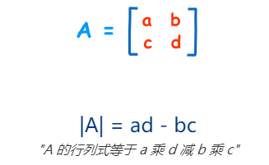

三阶：

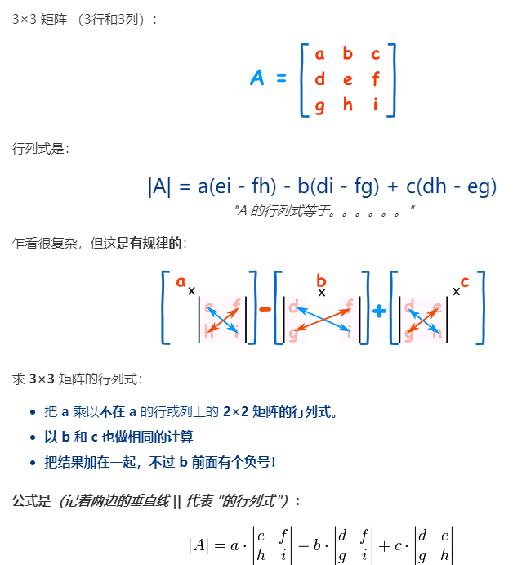

对角阵的行列式等于对角线上元素相乘（三角阵同样也有这个性质）

### 1.1.2 特征XX

特征多项式（特式）：T(λ)=det(λI-A)=|λI-A|，I是单位矩阵In，等于所有A-λn的乘积

即有多项式的分解定理T(λ)=(λ-λ1)(λ-λ2)...(λ-λn-1)(λ-λn)，λ是不定元，1、2、.。n-1、n是特征根

特征根即特征多项式等于零时的所有拉姆达的解（一般计算都不会用这个方法来计算）

A的谱：λ(A)={λ...}，是矩阵A全体特征根的集合，一定会有n个，可以重复，全体特征根的和等于A的trace，全体特征根的乘积等于A的行列式值

特征向量：

利用(A-λn)X=0（0向量），即A*Xn=λn*Xn，可以求出n个特征向量Xn，一个特征向量对应一个特征根，可能重复。特征向量和对应的特征根的关系被称为特征对：A*Xn=λn*Xn。

一个特征根可能解出多个特征向量，例如二重根，但也可能二重根只有一个X。

特征向量补充：

若有A*P=λ1*P，A和P都是矩阵，则P中的非零列都是λ1的特征向量

则有：若（A-λ1）（A-λ2）=0→A（A-λ2）=λ1（A-λ2），则A-λ2中的列都是λ1的特征向量，反之亦然.。

### 1.1.3 矩阵的秩

rank为1的矩阵被称为秩1阵，是一种特殊的矩阵

矩阵的rank为1时即各个元素之间是成比例的，行变量和列变量的极大相关组都只有1个，即他们都只有一个可以作为“公因子”的行或列。即对于一个矩阵，可将其拆分为每一列的集合，这是一种写法。而当rank为1时，矩阵的所有列中一定会有一个极大无关列，即其他列都是他的倍数。

即当rank(A)=1时，可对拆解A：A={a1,a2,a3...an}={b1*a,b2*a,b3*a....bn*a}，进而=a{b1,b2..bn}T=a*b，即秩1分解公式：A=a*b，a是列向量的公因子，b是提取出的行向量。

除了按列成比例，按行也是这样的，因此被称为比例矩阵

对于秩1阵，λ(A)为A的trace加上n-1个0根，也因此A一定会有一个对应着tr(A)的特征向量，这个特征向量即A提取出的公因子列向量a。

因此也可推出：A中的任意一列都和trace(A)的特征向量成比例

对于秩为1的A，A＝a*b，可得出b*a＝trA，即唯一的非零特征根，

因此A*a＝a*b*a＝a*trA＝tr(A)*a，可得出a就是A的唯一特征向量，同时在等式两侧同乘b可得到推论：A*A＝trA*A，即A*A=λ1*A

同样的对A，当列向量X满足行向量b*X＝0，则A*X＝0向量＝0*X（两边乘a），则有X为A的0根的特征向量，也因此b*X＝0的解必定有n-1个，来对应所有的0向量

关于秩的补充定理：

方阵定理：若r(An*n)<n，则|A|=0

若A为n*p，B为p*n，且n>p，则|A*B|=0

证明：由描述可知AB为n阶方阵，则r(AB)<=r(A)=r(An*p)<=p<n，则由方阵定理可知|AB|=0

## 1.2 矩阵的变换

### 1.2.1 相似变换

例如A相似于P-1*A*P和P*A*P-1，P是同阶可逆矩阵，后面的A被称为前面A的相似矩阵，延伸：B=P-1*A*P，则A和B相似，同时B和A相似；

相似关系有传递性，A~B，B~D则A~D：A~B则An~Bn。

相似的另一种写法CP=PD即P-1*C*P=D

I=A的0次幂，即单位矩阵

结论：相似的矩阵，特征根一致，这是个定理：

A~B→|λI-A|=|λI-B|，特殊多项式一致（因为det一致）；→λ(A)=λ(B)，同时特征根一致，是同一个集合（因为行列式一致，因此特征多项式得到的根一致），也因此trace一致（迹即特征根的和），行列式det一致

### 1.2.2 矩阵的转置

矩阵的转置，即行变列，n*m变成m*n，A变AT

A和转置矩阵的特征多项式一致，因此A和AT的特征根一致，他们的tr和det均不变。

### 1.2.3 矩阵的分块

当矩阵太大时，可以将其拆分为四块，每一块是一个小矩阵

定理：拆分后大矩阵的全体根即左上角矩阵的特征根集合异或右下角矩阵的特征根集合？？？

### 1.2.4 矩阵的平移

A加减c个单位矩阵得到的新矩阵B被称为A的平移（注意实际写的时候，记得写平移A+cI，因为是矩阵的平移），平移后B的每个特征根都等于A的根加减c，特征向量不变，因为AX=λX，X不变，变化的是A和λ

若A平移后是秩1矩阵，则可直接计算平移后的X来得到平移前的A的X，计算方式如下：

首先可得到平移后秩1矩阵A0的所有特征根，进而可得到A的所有特征根以及A的特式。

进而根据平移后A0的拆解，可得到A0的特征向量，即tr(A0)这个特征根对应的特征向量，即可得到A对应的这个根的特征向量。

需要注意，得到特征向量后需要用特征对进行证明，即展示下A*X=λ*X

如果要求其他根的特征向量，则可根据b*X=0来求得。

特殊方阵的计算规律：

若n阶方阵A中每行元素和都是a，则a是A的一个特征根，且全1向量X是A的一个特征向量；

若方阵的每列和是a，则a是A的特征根，但全1向量X不一定是A的特征向量。

推论：当A的每行或每列之和是a，则A和AT的特征根相同，都是a。

如何应用上述规律：

首先有定理：n=2时，**λ1+λ2=tr(A)**

因此对于这个二阶的特殊方阵，在通过行和或列和得到特征根后，可通过上述定理得到另一个特征根。

同时如果是行和为a，则还能得到行和对应特征根对应的特征向量，如果是列和则需要另外计算。

平移法的延伸——遗传法则：

某个矩阵多项式f(A)的所有特征根，等于矩阵的特征根带入f(A)中得到的所有的值，但注意多项式的特征向量是不变的。

同时有：虽然AB≠BA，但f(A)*g(A)=g(A)*f(A)，f和g为任意多项式

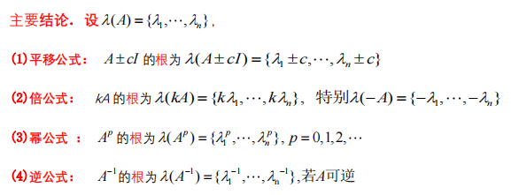

### 1.2.5 矩阵的转置和共轭

矩阵的转置：t，所有元素的下标颠倒，宽高颠倒

如果矩阵的乘积进行转置，则顺序也需要逆转

行列向量可通过转置切换

复数和矩阵

**z＝a+bi，共轭即-bi，z的模为a2+b2的平方根，i2=-1**

复数组成的向量或矩阵即复向量或复矩阵，实的属于复的，无论向量还是矩阵空间。

矩阵的共轭：—

所有元素变成自己的共轭，同时对乘积共轭时常数也需要共轭，矩阵乘积不需要调整顺序

矩阵的共轭转置：h

即矩阵先转置再共轭或先共轭再转置，一些运算规律是转置和共轭的结合

假设两个列向量

用某个列向量的共轭转置乘另一个列向量可得到一个常数，并且是一个复数

如果用一个列向量去乘共轭转置的话便可得到一个nn的矩阵a

且a的迹就等于上面的那个数值（数值的迹等于它自身）

### 1.2.6 模

向量的模长即自己各个元素的模（注意是模，不能是单纯的平方）平方和的平方根，一定大于等于零

模公式：**向量的共轭转置*自身就等于自身的模的平方**，即标准内积

如果是向量*自身的共轭转置，则会变成一个n阶方阵，这个方阵的迹同样等于自身模的平方

||a||被称为矩阵的f范数，是矩阵每个元素的平方和，元素平方和可以看为矩阵乘以矩阵本身后所得方阵的迹。

矩阵的共轭转置乘上自身和自身乘上自己的共轭转置得到的矩阵，迹是相同的，都是矩阵的f范数

先对矩阵按列分块（分块后每列都是向量，可以使用向量的模公式），这样矩阵的共轭转置乘上自己之后便可得到一个由列向量和列向量共轭转置相乘得到的矩阵。这个矩阵的迹即是各个列向量的共轭转置和自身的乘积，便可由向量模通过元素表达出来，进而转化为矩阵的f范式的公式。（证明！！！）

## 1.3 矩阵的运算

### 1.3.1 基础运算

行列式相乘：行乘列A*B每个位置的元素axy即A的x行元素乘B的y列元素，最后是一个数值

单位矩阵：只在对角线是1，其他均为0的方阵，常数和单位矩阵：矩阵的式子中常数c都表示c*I

矩阵不是完全适用交换律的，即AB不一定等于BA，但AI=IA，A*Ak=Ak*A

但AB和BA的行列式、特征多项式，是可以在某种情况下满足交换的，即换位公式：

|λIn-AB|=λn-p|λIp-BA|，则有AB同阶的话，AB和BA的行列式是一样的特征多项式，同时拥有相同的特征根。

AB、BA特征多项式的关系推论：

1、无论是否同阶，AB和BA的非0特征根相同，会相差n-p个0根，有p个相同根，高阶的一方有多余的n-p个0根

2、无论是否同阶，AB和BA的trace一致，因为n-p个0根的和还是0，所以和不变

3、|In±AB|=|Ip±BA|，因为可以将换位公式中的λ取1，至于±，可直接带入A=-A得到

上述内容同样可利用换位公式进行证明

三角阵和许尔公式：

1、A为2阶，则必定存在可逆阵P使得P-1AP会构成一个上三角的矩阵，并且这个新矩阵的左上角和右下角分别为A的两个特征根

证明可通过任取特征根λ1和对应的特征向量X1证明，具体可参考课件

2、A为3阶，则存在可逆阵P使得P-1AP为一个上三角的矩阵，同时对角线上的三个元素是任意顺序的三个特征根（不同顺序有不同的P矩阵）

3、三角阵的特征根（对角线的左下或右上全是0）：三角阵的全体特征根就是对角线的所有元素的集合，且|A|等于即λ减去所有对角线元素的乘积？？？

特征向量的扩大，是一个技巧，用来进行相应的计算，注意扩大时填充的内容需要是任意的。

### 1.3.2 标准内积与垂直

针对列向量

（x丨y）就等于y的共轭转置乘x得到的那个式子，注意x和y需要有同样多的元素

1正定性：x和x的标准内积等于x的模的平方，x不等于0？？？

2共轭性：x和y的标准内积等于y和x的标准内积的共轭

3齐性：即（k*x|y），等于k（x|y）；如果是x与k*y的内积，则等于k的共轭乘x与y的内积，前面不用共轭，后面需要共轭。

4可加性：无论x或者y，当他们可以拆分为某两个列向量的和时，标准内积可以根据拆分方式直接拆分为两个内积之和、减等等

由上述可得到模公式：x向量的模的平方等于他和自身的标准内积等于自身的共轭转置乘上自身，是相同的。

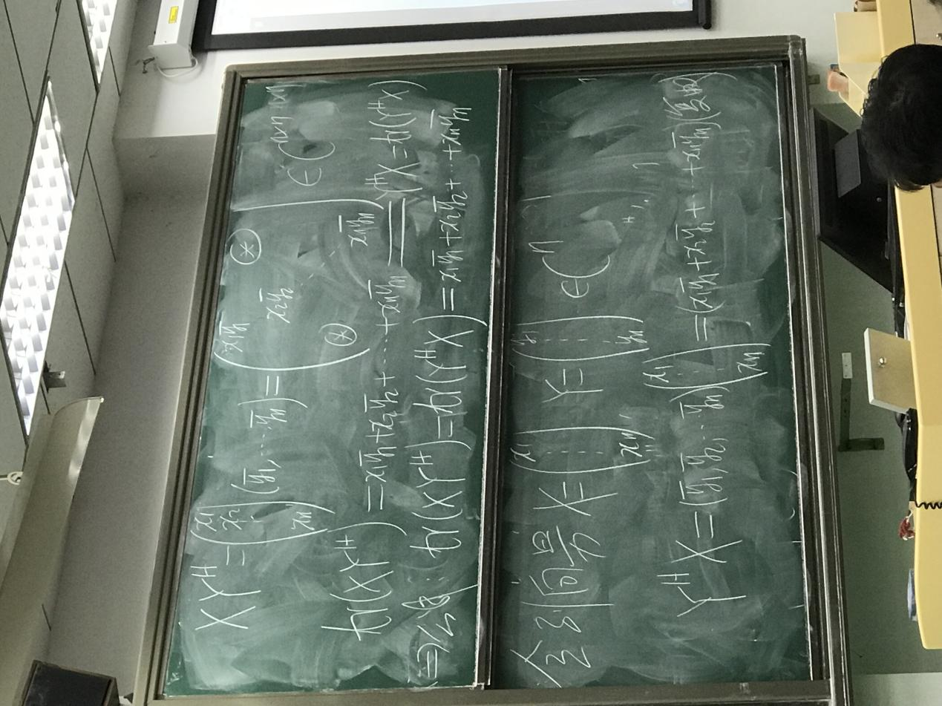

向量的垂直定义：x和y的标准内积以及y与x的标准内积都为0

向量的勾股定理：

1、x和y垂直，则x+y的模的平方就等于x模平方+y模平方，因为内积为0，可以去掉。

2、x和y和w互相正交，则和的模平方同样等于所有向量模平方的和

补充公式：

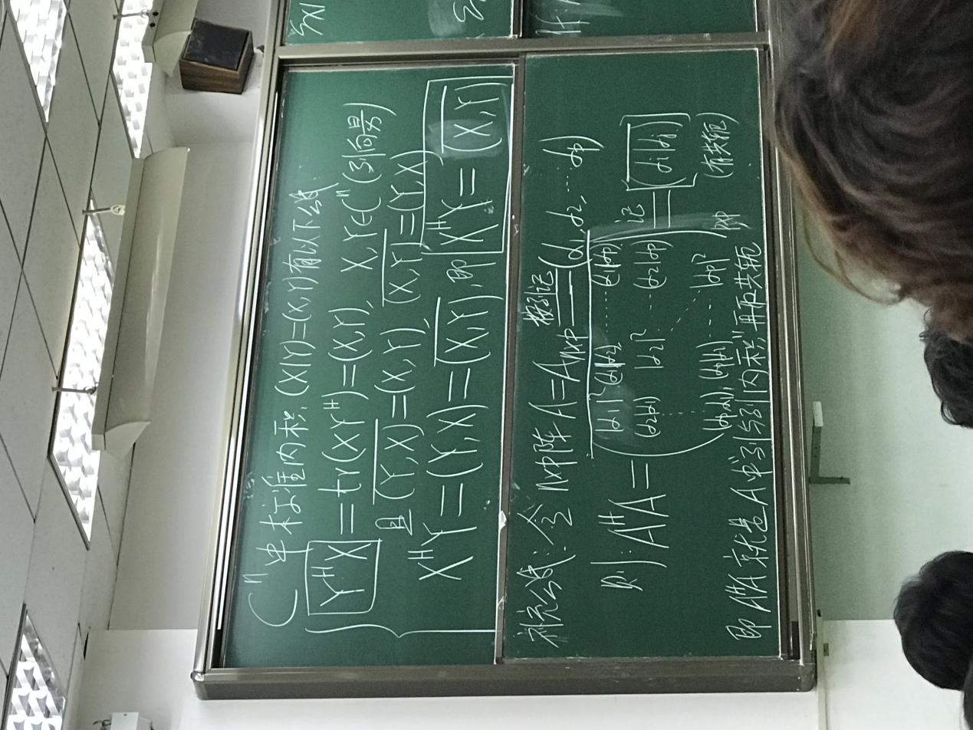

### 1.3.3 向量的补充公式

单位向量

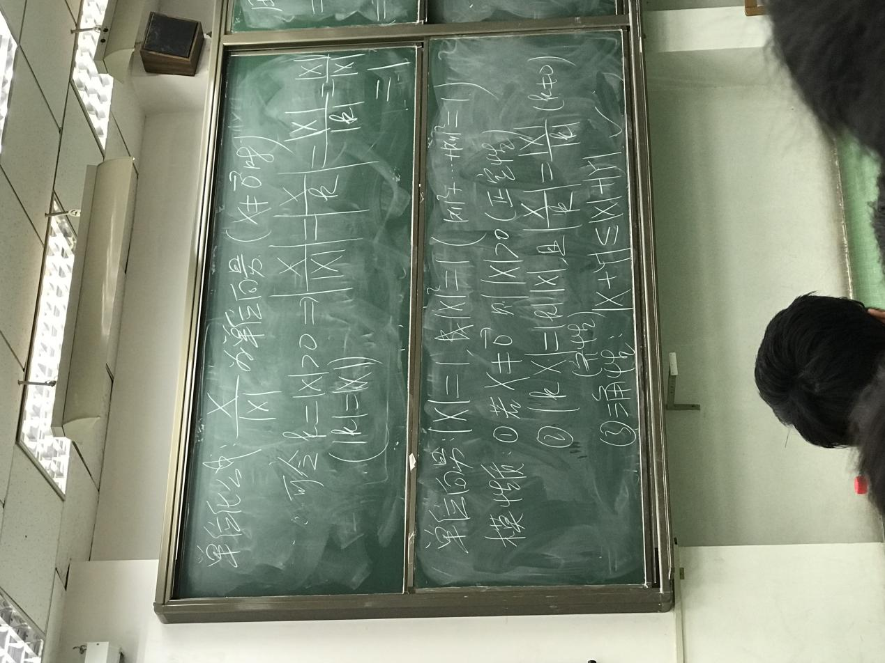

勾股定理

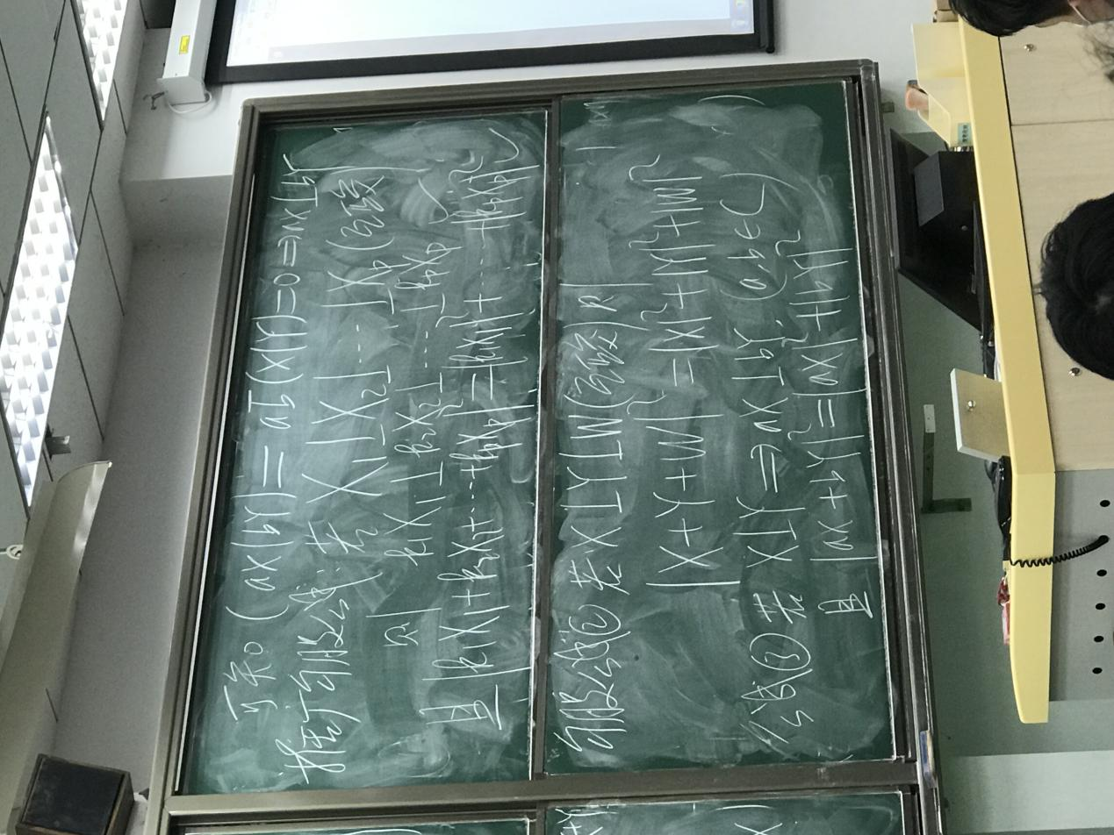

# 二、进阶知识

## 2.1 优阵

半的就是矩阵，不是半就是方阵。

半预优阵：若矩阵各列互相垂直，列数小于行数，且都为非零列

预优阵：方阵拆分为列向量形式后，各个列向量互相垂直，且都为非0列

半优阵：An＊p中列互相垂直，且列的模长都为1，则A为半优阵，且有引理：A的共轭转置＊A等于p＊p的单位阵

优阵：方阵拆分为列向量形式后，各个列互相垂直，且各列的模都为1。

对于优阵，A的共轭转置＊A等于In（单位矩阵），且有A的－1次幂等于A的共轭转置，也因此A＊A的共轭转置也等于In（A－1＊A＝I）

上述是包含关系，对于半预优阵An＊p，便有着A的共轭转置＊A是一个对角型的方阵p*p，即只有对角线有值（其他的都因为垂直是0）

特殊情况：A为预优方阵n＊n，则有A的共轭转置＊A为对角型，同时是n阶的。

优阵和半优阵的性质

①保正交：对优阵A，如果X⊥Y，则AX⊥AY，同样有X1⊥X2⊥X3时，AX1⊥AX2⊥AX3。（x，y可以是向量和矩阵）

因为乘上A后，他们的内积中可以将两个A变成A的共轭转置＊A，从而消去A，因此可证明垂直

②模长公式：｜AX｜＝｜X｜，X为列向量

③封闭性：若AB均为同阶优阵，则AB为优阵

证明：可通过优阵的定义来证明，即AB的－1次幂等于AB的共轭转置

AB－1＝B－1*A－1＝BhAh＝（AB）h

证明2：通过将B拆成列向量形式，让A＊bi，仍然垂直，同时则有A＊bi的模仍为1，因此AB还是优阵（符合定义）

补充公式：

（X|Y）的共轭等于（Y|X），等于Xh*Y（后面的共轭转置乘前面）

任意矩阵An＊p，A的共轭转置＊A可以得到一个p＊p的方阵，这个方阵的迹等于A中列向量模的平方的和。同时该方阵各个位置的元素就等于（ai｜aj）的共轭转置。（对列向量a有（a｜a）＝｜a｜的平方），这个证明可由前面的补充公式证明得到。

方阵和优阵的引理：

1、A为2阶方阵，则存在2阶优阵Q，使Q－1AQ是一个上三角型，同时对角线的值是A的两个特征根

2、许尔公式2：每个方阵A都相似于上三角，即Q－1AQ＝D是一个上三角矩阵，且此时的Q为优阵，对角线是A的特征根（对于特征根的不同顺序，都有对应的优阵Q），又称为优相似三角化定理（1是三角化定理）

证明同样是通过扩大实现的。

## 2.2 共轭转置特殊的hermite阵

定义：hermite阵：Ah＝A

如果Ah＝－A，则A是斜Hermite阵

在Rn*n中，实对称阵AT＝A，A一定是hermite阵，即AH＝AT＝A，对于实反对称阵AT＝－A，则A一定是斜hermite阵（同理）。

对任意的An＊p，A*AH和AH*A一定是hermite矩阵，因为他们乘积的共轭转置会调整位置，从而还是自身。

定理：hermite矩阵A的根全都是实根

hermite分解定理：若AH＝A，则存在优阵Q，使的A＝QDQH，D是一个实对角型方阵，同时A＝QDQ－1（Q－1＝QH）

引理：Q中的列向量都是A的特征向量（对角化的定理，迷惑），又由于Q是优阵它们互相正交，可得到：hermite矩阵必定有n个正交的特征向量。

对角化复习：

P－1AP＝D（D是对角型，A可对角化），此时P中的每个列X都是A的特征向量，D对角线上的数就是特征根，互相对应。

是一个经典定理，后面介绍分解定理的时候还会再提起这个。

则由该分解定理可知：hermite阵一定优相似于对角阵

（证明！！！）：QHAQ＝D可通过许尔公式2方阵的优三角定理得以证明

进而两边都共轭转置（此时上三角D会变成下三角DH），可得到QHAHQ＝DH，而AH＝A，因此DH＝D，因此D是一个对角形（否则不会DH＝D）

且D中的对角线是A的特征根，并且都等于自身的共轭，即他们都是实根（hermite的根都是实根），D是实对角形。

如果要要求计算出A对应的Q－1AQ＝D中的D和Q，计算方法：

因为Q的每一列是A的特征向量，因此可通过平移得到秩1矩阵，进而便可得到秩1矩阵的一个特征根：迹，进而其他特征根为0（便可得到A的所有特征根，便可得到D）。

并且由特征根还可以计算出秩1阵的特征向量。进而通过特征向量正交的关系，便可得到A的其他特征向量。

进而由于Q是优阵，所以每列的模应为I，因此可得到一个Q＝（X1／|X1|，X2／|X2|）。由此便可得到的优阵Q，此时有Q－1AQ＝D的D的特征根顺序即按顺序的特征根1和2。

A是斜hermite矩阵，则A／i（复数的i）一定是hermite矩阵，并且i＊A也一定是hermite矩阵，反之亦然，证明可直接通过定义来进行。

定理：对于斜hermite矩阵A，A的所有特征根为纯虚数

证明：因为A／i是hermite矩阵，因此通过A／i应用hermite分解定理，便可证明下式：

斜hermite分解矩阵：

设A／i的特征根表示为t1，t2...tn，全为实根（hermite的行政）

则有存在优阵Q使得Q－1AQ＝i＊D（对A／i运用分解），则有D是一个虚对阵矩阵，A的所有特征根为i*t1,i*t2....，必定全为虚根。

如果要求斜hermite矩阵分解时对应的优阵Q，计算方式如下：（和hermite一致）仍然是平移，凑出特征根和特征向量后，使用和hermite矩阵同样的方法便可得到Q和D。只是特征根变成了纯虚数。

补充：

如果一个列向量乘一个行向量，得到的一定是一个秩1阵（废话）

通过上述补充便可得到如下的性质：

某列向量乘自身的共轭转置a*ah，则有a*ah的根为tr(a*ah)和n-1个0，且有tr(a*ah)=tr(ah*a)=ah*a=|a|的平方，同时a*ah还是个hermite矩阵，因为(a*ah)h=a*ah，不变（(ah)h=a）

证明：

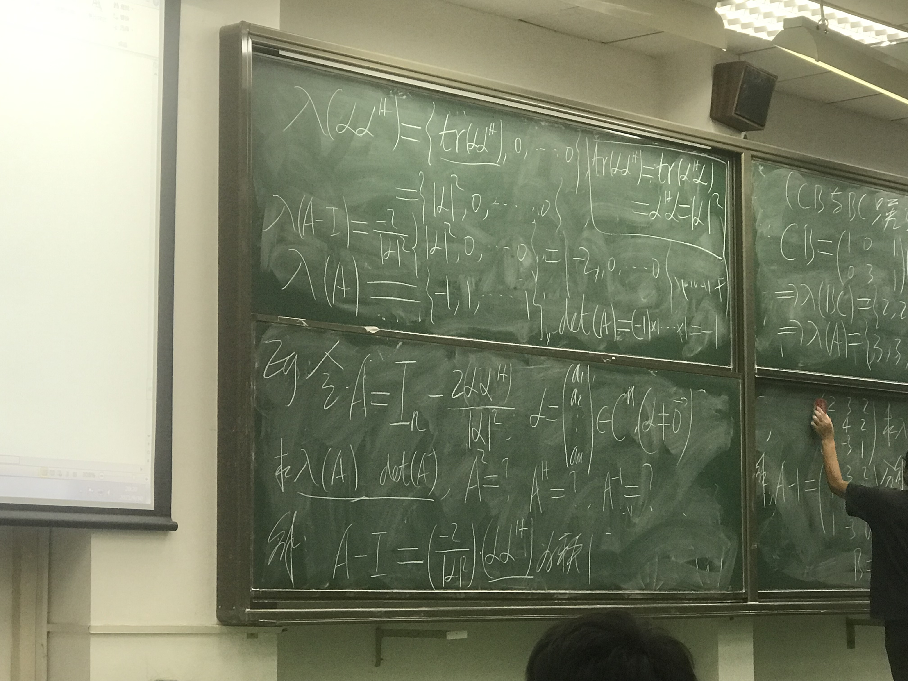

## 2.3 高低分解

高低分解：满秩分解（分解的BC又称为A的满分解）

即A＝BC，其中BC都是满秩矩阵，即Am＊n可以分解为Bm＊r*Cr＊n，其中Bm＊r被称为高阵（列满秩），Cr＊n被称为低阵（行满秩）。r即是A的rank

对分解的BC应用换位公式的话还可得到：CB和BC相差m－n个0根。

可满分解的条件：A的rank大于0，且同时小于m和n

具体分解方法：

1、使用行变法分解

2、直接使用观察法分解

3、行无关组法（备用）

### 2.3.1 行变法

只用行变换，不用列变换

行变换：A内部进行各个行之间的运算，通过行变换得到一个特殊形式的矩阵后便可找到高低分解的结果。

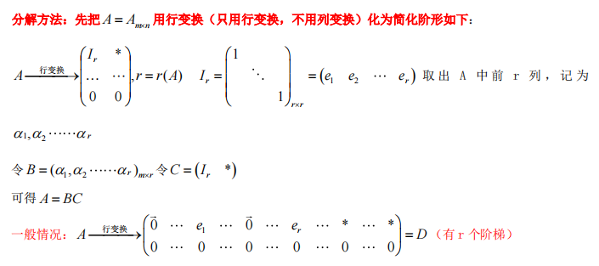

不必一定要所有的列按顺序组成单位阵，只需变换后存在几个列可以排列成单位阵即可。

进而只需从A中取r个和e对应位置的列便可组成B

（如果没有按顺序，即先（0，1）再（1，0），直接替换？还是继续行变换）

C就等于去除了下部分0的剩余部分：

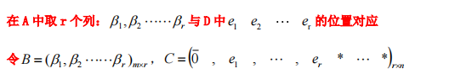

拆分例子：

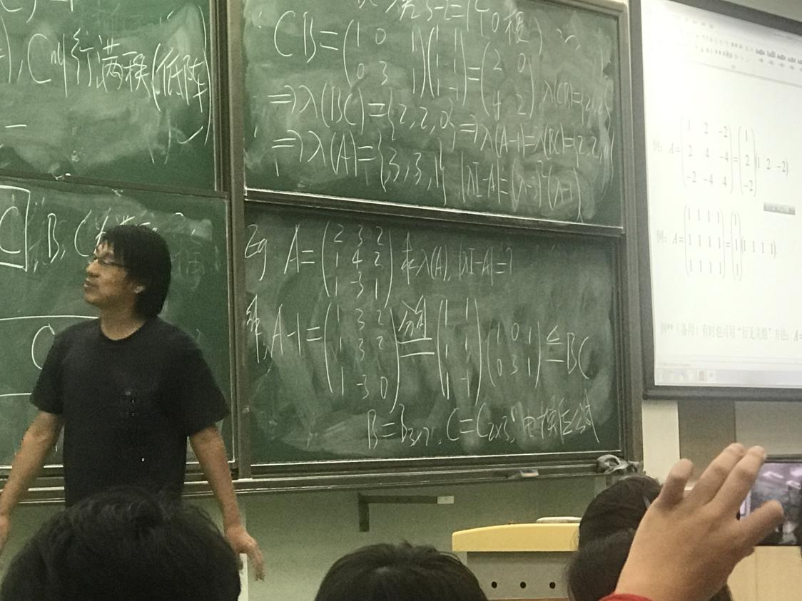

至于秩1矩阵的分解：因为各列之间成比例，因此直接取一个基本列作为A分解得到的B，然后计算出倍数组成C即可。

### 2.3.2 行无关组法

在矩阵中找出几行无关的行组成行无关组，通过这几行可以计算得到矩阵中所有的行，则可通过各行由行无关组计算得到的系数组成B，行无关组组成C

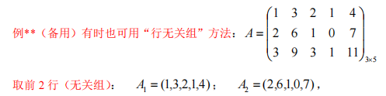

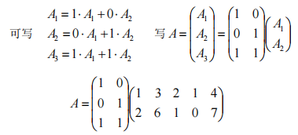

## 2.4 特殊的镜面阵

通过上述a*ah的性质，针对之前思考题的那个复杂式子便可得到一堆性质，具体见图片：



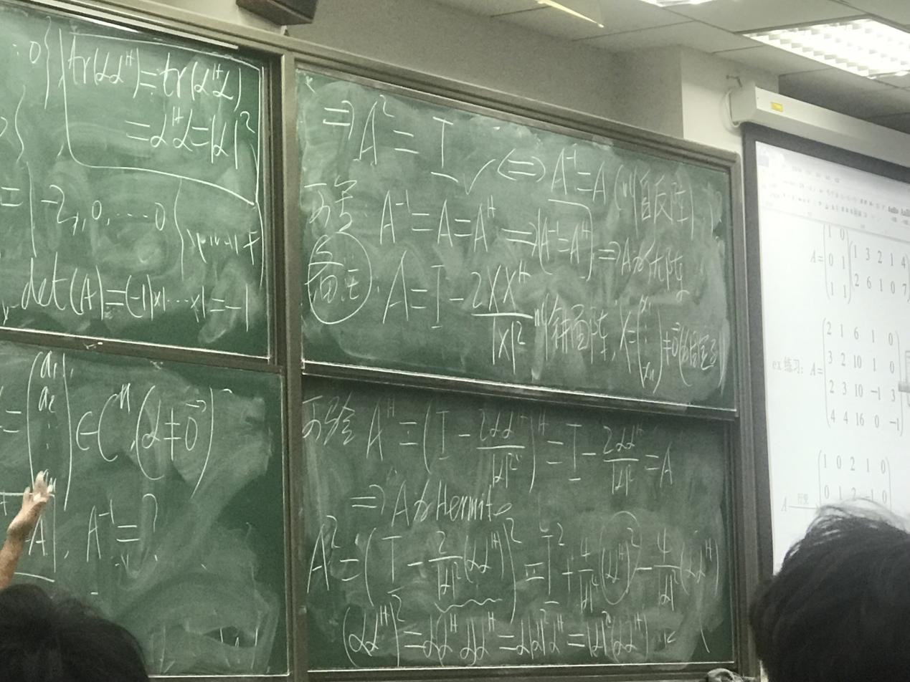

这个式子的性质：

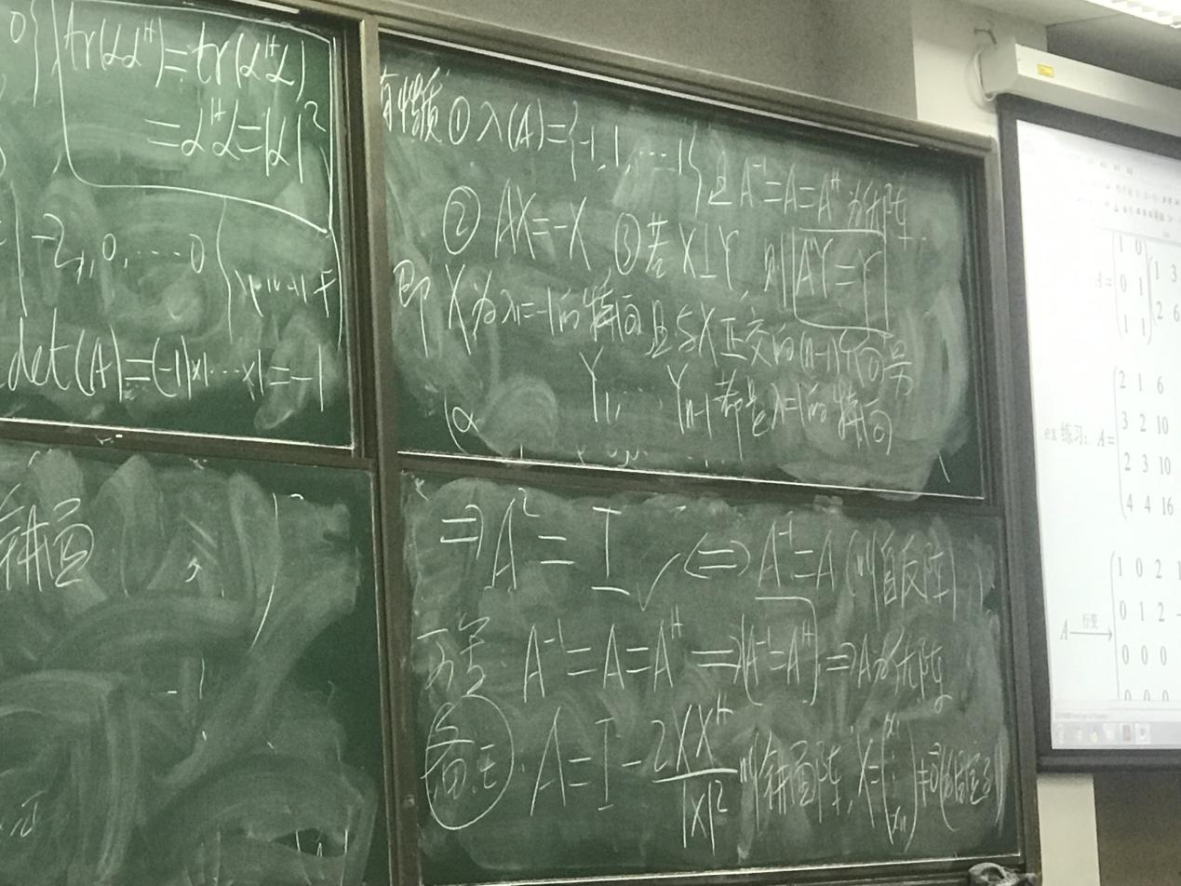

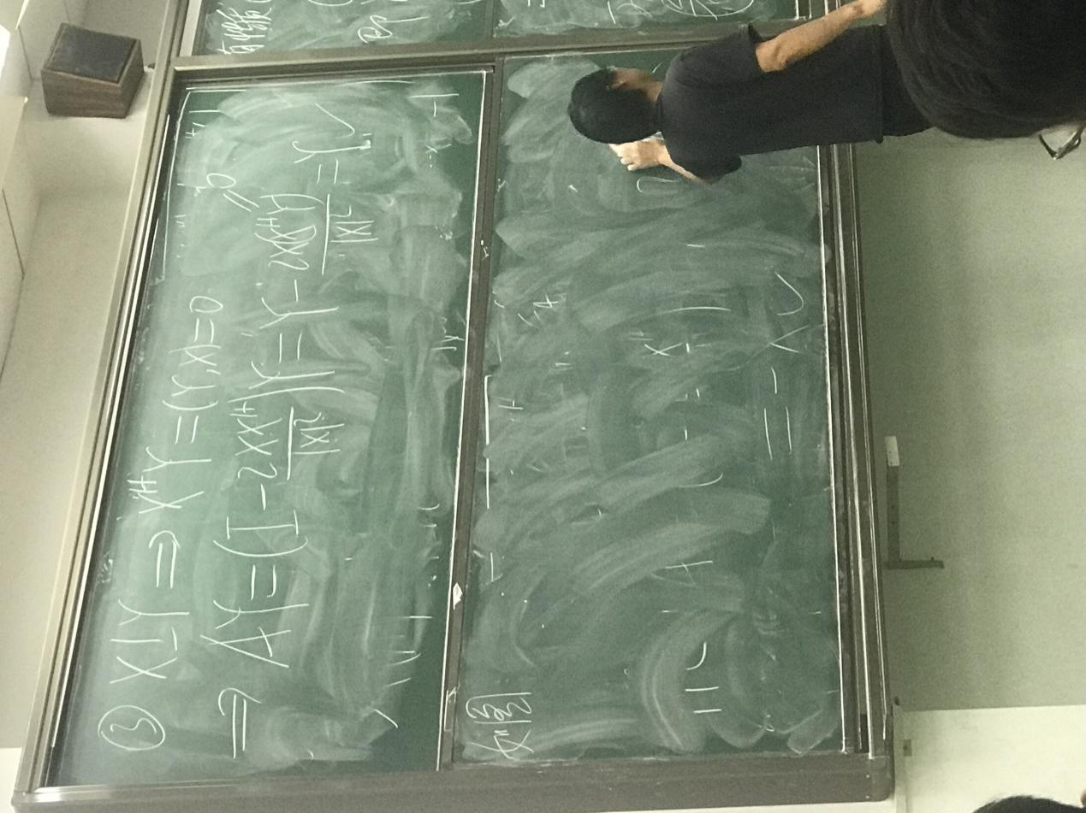

这个矩阵又称为镜面阵：迷惑，复数实数空间的一些说明

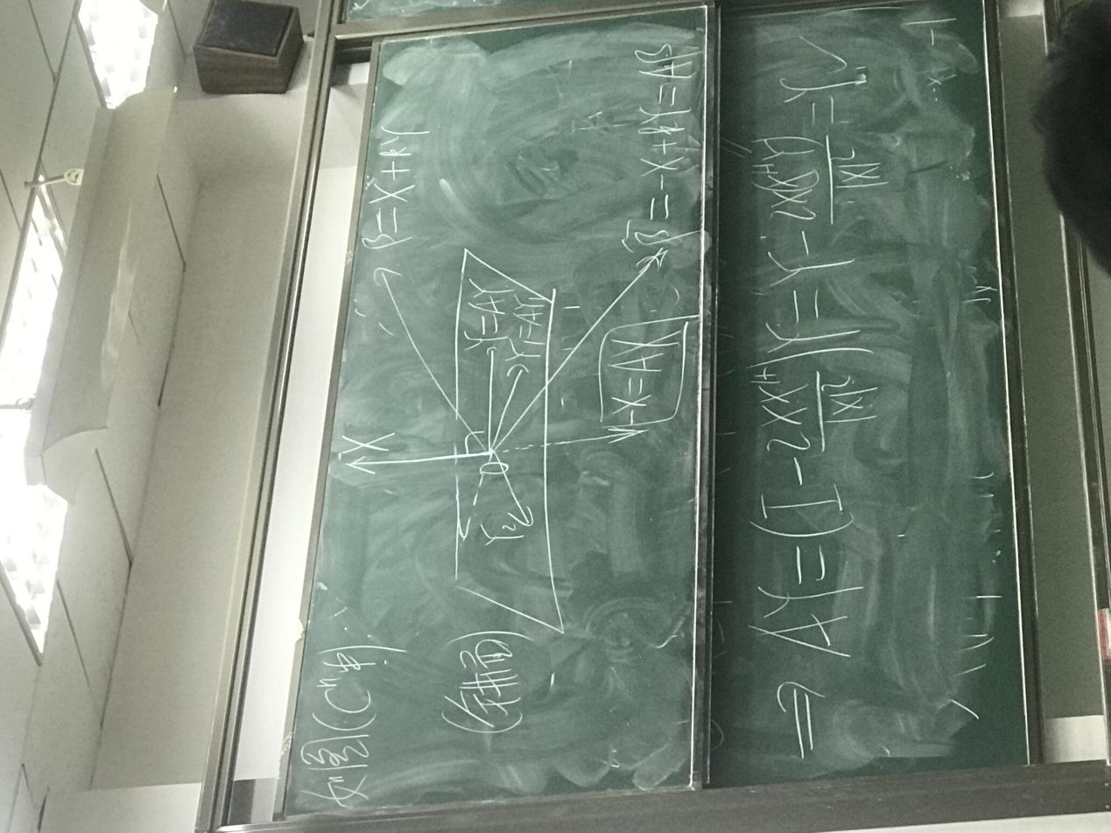

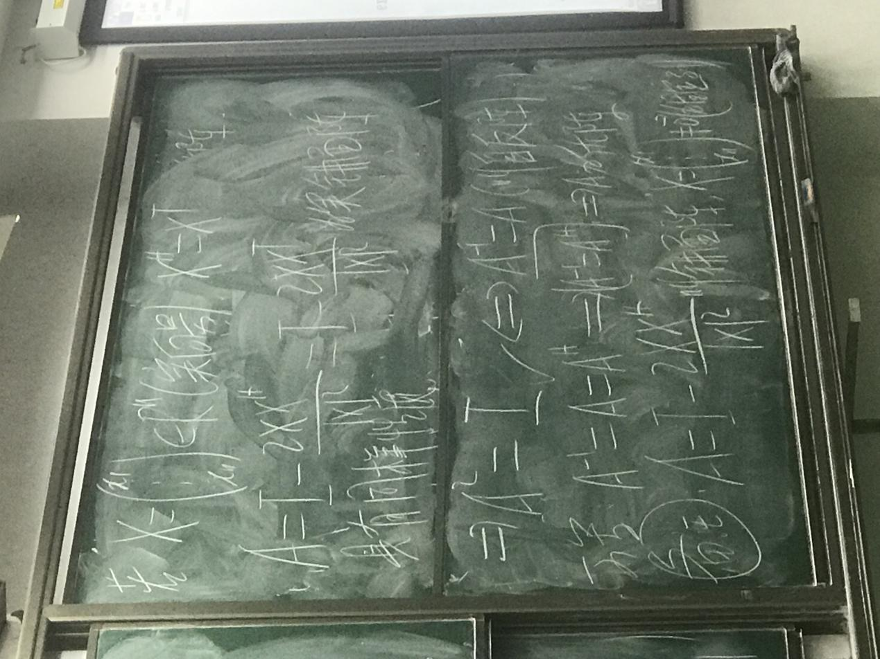

## 2.5 正规阵

A是一个复数方阵，AhA＝AAh，则A是正规阵

常见的一些正规阵：

①hermite阵和斜hermite阵，实对称矩阵和实反对称阵（因为有Ah＝A或－A的性质）

②优阵，因为优阵的AhA和AAh都等于单位矩阵；实优阵：Ah＝At＝A－1，一定是正规阵

正交阵：各列互相垂直，实正交阵即都是实数

③对角阵，因为AhA和AAh都是一样的，对角线上是特征根的共轭和特征根的乘积，即特征根的模平方。

### 2.5.1 性质

①如果A不正规，那么Ah一定不正规；如果A正规则Ah正规，反之亦然

②如果A正规，那么A的任意倍数或者除以任意常数c都一定正规，提取出来都是c＊c的共轭，即c的模平方（可通过对某个方阵进行倍数的处理，如果可以得到一个特殊的正规阵，则说明他自身正规）

③引理：A正规，则A±cI正规是可以互相转化的，和①类似，称为平移保持正规性（证明的话直接用正规阵的性质即可，即AAh＝AhA，可以拆分为常数和A的一系列乘积和）

④平移保持正规性的推广：A正规，则对任意多项式f(x)，将A代入后得到的矩阵多项式同样一定是正规的（证明比较复杂）

⑤优相似可以保持正规性：正规阵的优相似阵一定正规

应用：

用平移法判定正规：平移为特殊矩阵后正规，则可证明原本就正规

或者将矩阵拆分为（正规阵平移了c）的形式，同样可以证明原本就正规。

不正规的矩阵：非对角形三角阵（三角正规阵一定是对角阵）

如果是分块的三角阵，则对角线上的矩阵必定正规，且不是对角线上的矩阵一定是0阵。

### 2.5.2 正规分解定理

若A正规，则A优相似可得到D：Q－1AQ＝D，则可写作A分解为QDQ－1，即A＝QDQh。（和hermite分解定理差不多）

证明：可由许尔公式2证明D是上三角阵，进而A正规所以D正规，则有D一定是对角阵。

又因为是正规分解，因此优阵、实正交阵同样可以应用这个分解定理

对正规分解定理结合对角化定理后，便可得知，Q中的列向量都是A的特征向量，又Q是优阵，则有A一定有n个互相正交的特向。

如何分解：

其实就是求Q，和hermite分解的方法一致，计算出特征向量然后除以向量的模组成优阵即可。然后按顺序排列特征根即可得到D

只是正规阵计算比较便捷：对A，首先拆分成平移正规阵的形式，进而计算出正规阵的特征根，即可得到A的特征根。

（要求正规阵的特征根，可以继续采用平移法）又由于都是平移关系，因此特征向量不会变（倍数也不会变），因此特征向量也可基于平移或平移的平移得出。

当得出一个特向后，还可利用特向之间的正交关系计算得到其他的特向

引理：

若A正规，则A和Ah有相同的特征向量

AX＝λ1*X，则AhX＝λ1的共轭*X

证明：模平方公式

### 2.5.3 QR分解

许密特方法

设三个无关向量a1，a2，a3

可基于a得到三个新向量b1，b2，b3，公式如图他们互相正交

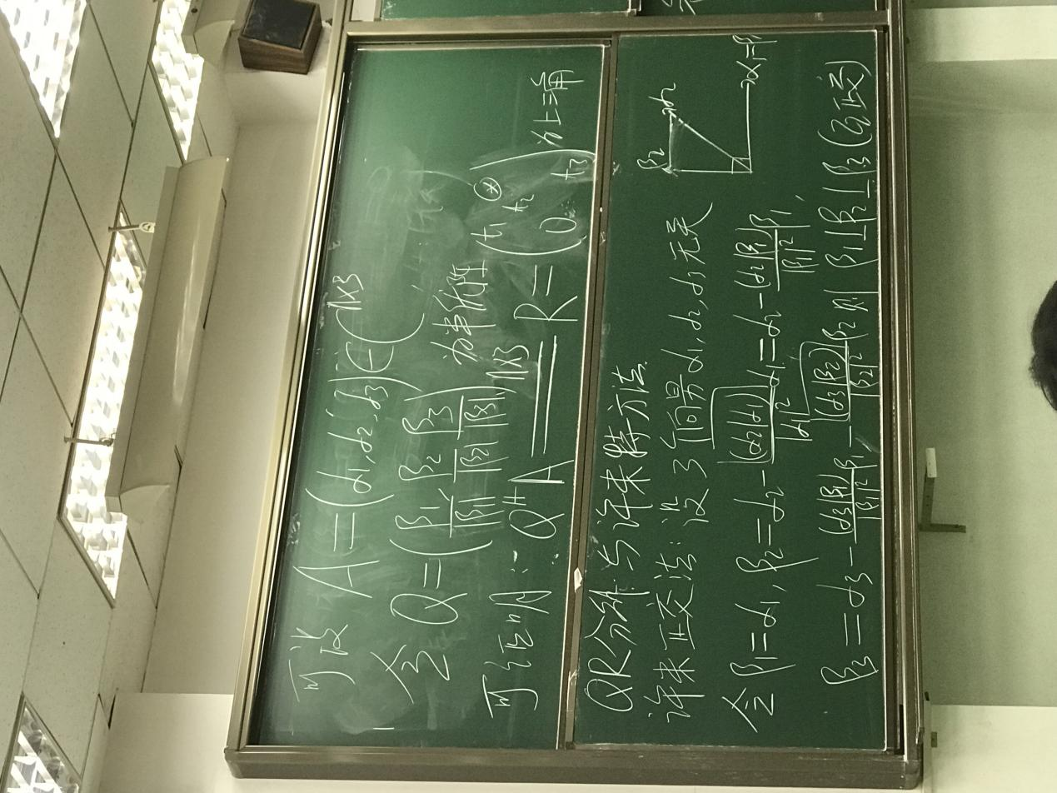

验证的话可通过内积为零进行

同时基于这个转化方法，还可以基于n个无关向量得出n个互相正交的向量

需要注意内积是不符合交换律的

QR公式：

若矩阵列无关（都不是对方的倍数），a的秩等于列的数量s，同时称这种矩阵为列满秩的矩阵

则可将A进行分解为A＝QR，Q为一个n＊s的矩阵被称为列U阵（列优阵，半优阵，预优阵），即Qh＊Q＝Is，R为一个s＊s的上三角方阵，对角元为正数（R＝Qh＊A，如何Q是实矩阵则R＝Qt＊A）

若A为n＊n的可逆方阵则A＝QR时Q一定是一个优阵，同时R为对角线一定大于的正线上三角阵。

当A是n方阵但是不可逆，A的行列式为0或列相关时也可对A进行QR分解，Q仍为优阵，且R为上三角但R对角线上不一定都是正数（可以是0）

**高阵的QR分解：**

高阵即列满秩，秩等于列数的阵，例如An＊p

则对A存在半优阵Q＝Qn＊p（p<=n），使得A＝QR，其中R为正线上三角阵（上三角阵且对角线都是正数）

**许米QR：**（通过许米方法计算得到Q和R）

设A为n＊p的列无关矩阵则一定是高阵

对A的p个列向量an使用许米方法得到新的p个列向量（互相正交）bn，利用新的列向量便可组成Q，可得Q的每列都是b1/|b1|，一共p列，一定是半优阵（互相垂直）

则可求得R＝Qh＊A，n＊p是行数＊列数

应用许米方法一般需要矩阵的列数较少，不然计算比较复杂：

计算的话通过将A拆分为s个列向量，进而基于a1直接得到b1，进而通过公式计算便可得到b2

对b1和b2除以模之后便可得到Q，进而基于Q和A便可得到R，验证R为上三角后便可得到完整的A＝QR

### 2.5.4 秩公式和二次形

定理：对任意m＊n的A，AX＝0和（AhA）＝0的解相同

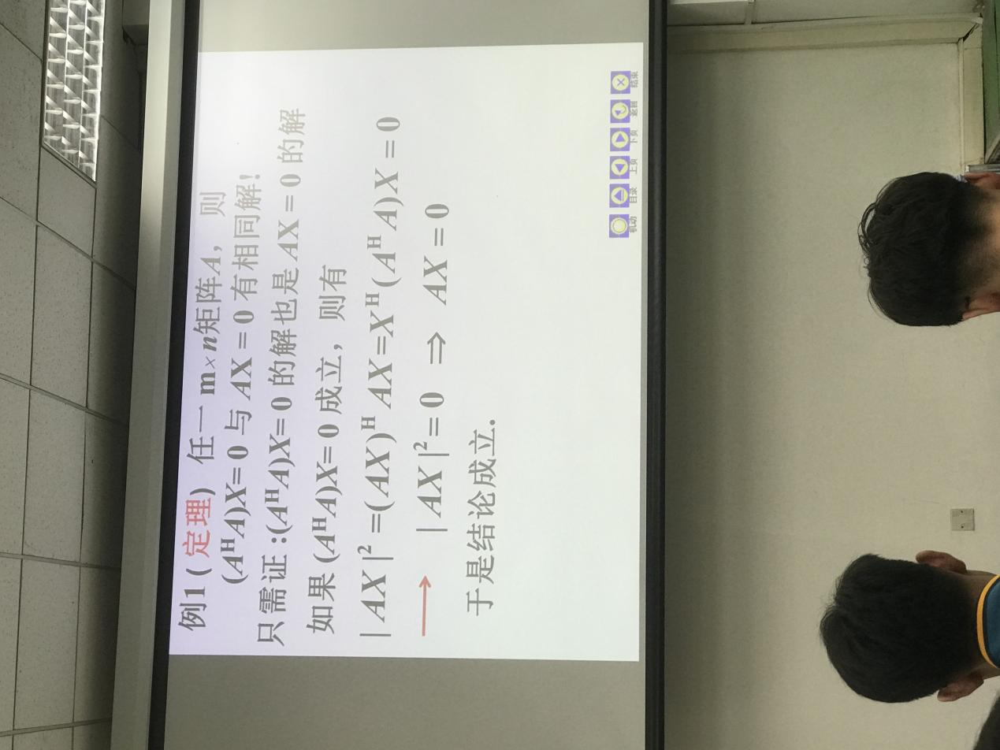

公式：

对任意Am＊n

rank(AhA)=rank(A)＝rank(AAh)

可通过使用Ah替换A后证明，最后可得到rank(A)=rank(Ah)，转置不影响秩，共轭同样不影响（只是i变－i）

且AB的秩肯定小于等于A和B的秩

hermite二次形

对hermite阵A定义f＝XhAX，X为复数组成的列向量，f被称为A的二次形，f是一个一阶方阵即一个数，f一定是实数，可直接证明f的共轭一定等于f自身：

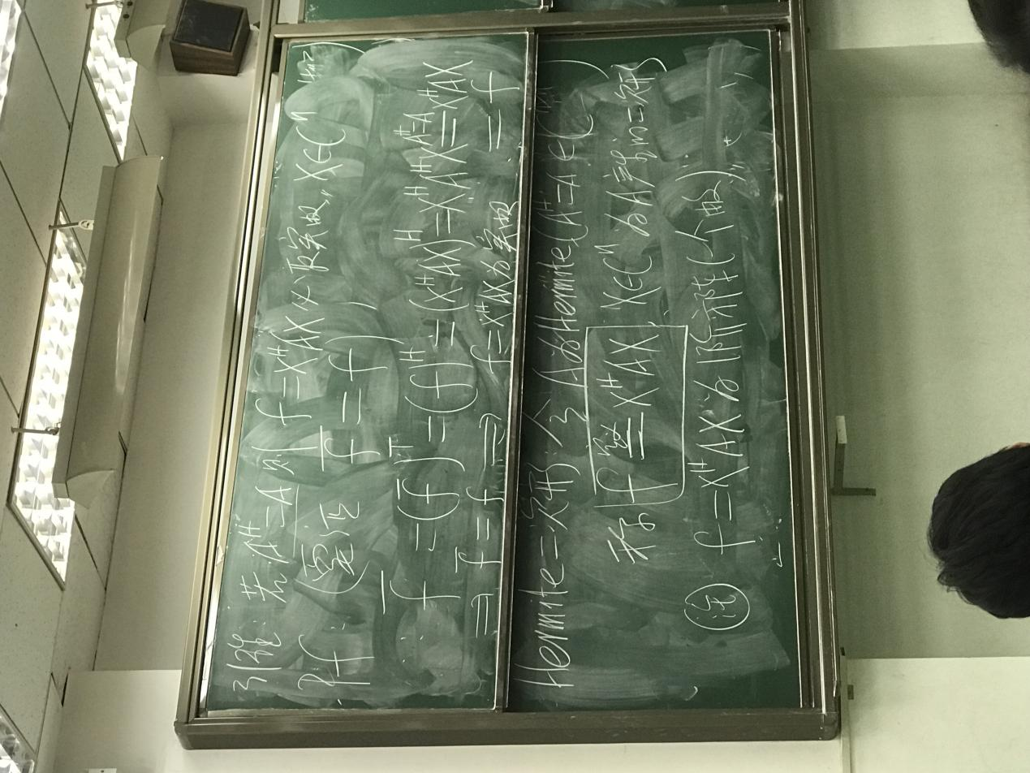

二次形的一些定义：

1、若f对一切X都大于等于0，则称A为半正定型矩阵，A大于等于0

2、若都大于0，则A为正定型，A>0

又A一定是hermite（不然没有二次形），所以一般说的hermite正定即正定

引理：

AhA和AAh都≥0，都是半正定，若A为高阵，则都是正定阵

证明：

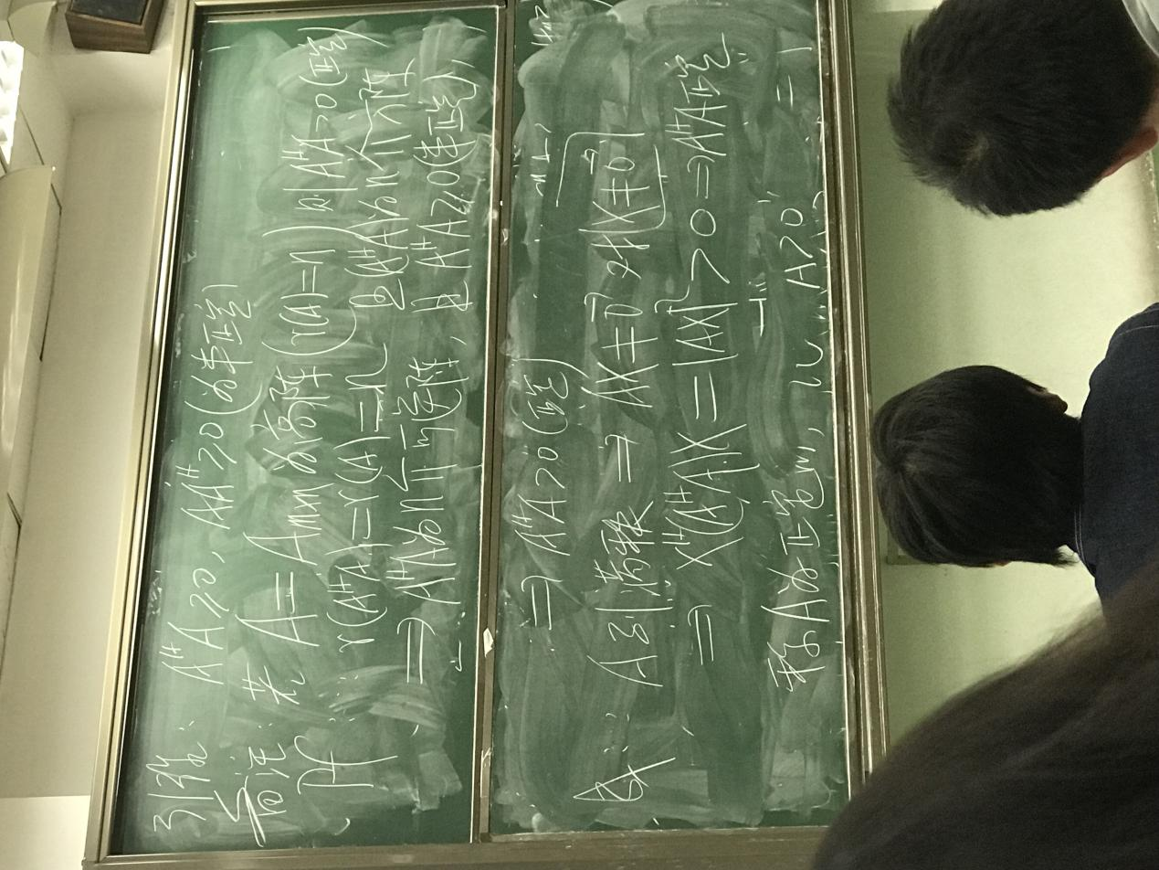

即可得AhA和AAh一定是hermite矩阵，且Xh(AhA)X和Xh(AAh)X一定大于等于零，X为任意复数列向量

特商公式：

看课件？？？

实数根的引理：

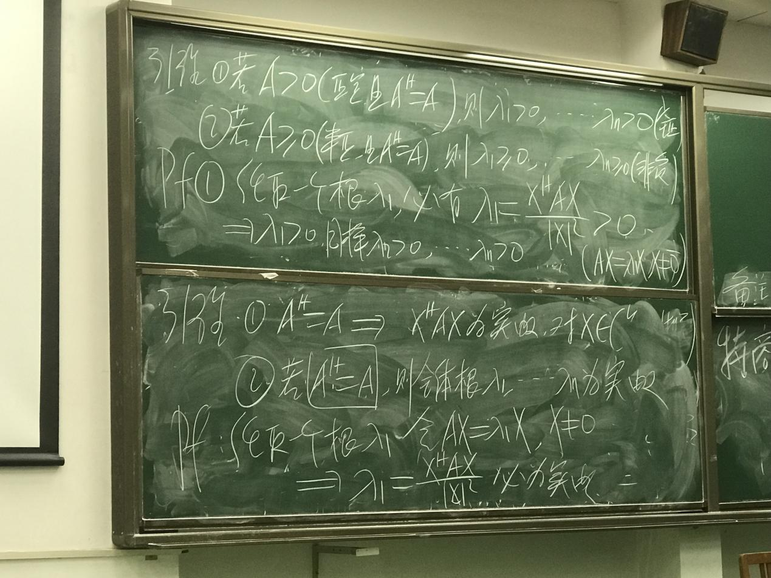

平方根公式：

设A>0，则有A＝B2，且B>0，BH＝B，B叫做A的平方根

证明可以基于hermite分解来进行，即A可优相似于QDQ－1，Q为优阵，又A>0，则A的特征根都大于0。

则可定义D的平方根（对角线元素都是特征根的平方根），则有该矩阵一定相似于对角线都是特征根的平方根的一个矩阵，这个矩阵一定是＞0的（符合定义）

则对于这个D的平方根，可令Q＊D的平方根＊Q－1＝B，则B2就一定等于A（可约去-1*1），即可得到A＝B2。

同时由B和D的平方根的关系，还可证明B是一个hermite阵，且B相似于D，B的特征根和D的平方根的特征根相同，都是正根，则有B＞0（也可以直接由B相似于D的平方根得到B是正定的）。

由此可得A的平方根公式：

A的平方根＝B＝Q*D的平方根*Q－1，Q和D来自于A的hermite分解

如何求A的平方根：

首先基于A得到他的特征根，基于特征根得到D和Q

进而便可基于D的平方根和Q得到B，则有A的平方根就等于B

注意最后还需要验证一下B2＝A。

上述是针对正定阵A的，而对于半正定的A≥0有性质：

同样存在B，B2＝A，B是半正定的hermite阵，并且A和B的特征根都是非负根，同样可写的A的平方根等于B。

证明和正定时一样。

由此可得正定阵的一个性质：

若A正定，则有可逆阵P，使得A＝PHP，这也是正定的等价条件

证明可以通过证明A的平方根B是一个可逆的矩阵，进而BH＝B，A＝B×B，因此令B＝P，则可证明A＝PHP，证明完毕。

乔利斯分解：

若A正定，则有分解A＝RHR，R为上三角矩阵，且对角线上的值均为正数

证明：可由A＝PHP（正定阵的性质），P可逆，对P进行QR分解即可得到P＝QR，Q为优阵，R为正线上三角，则带入A＝PHP则可约去QHQ，得到RHR。这里的P分解得到的R就是A＝RHR中的R。

# 正奇值、奇异值

AHA和AAH的一些性质：

设A为m＊n

他们的rank都和A一样为r，有着相同的非零根，相差m－n个零根

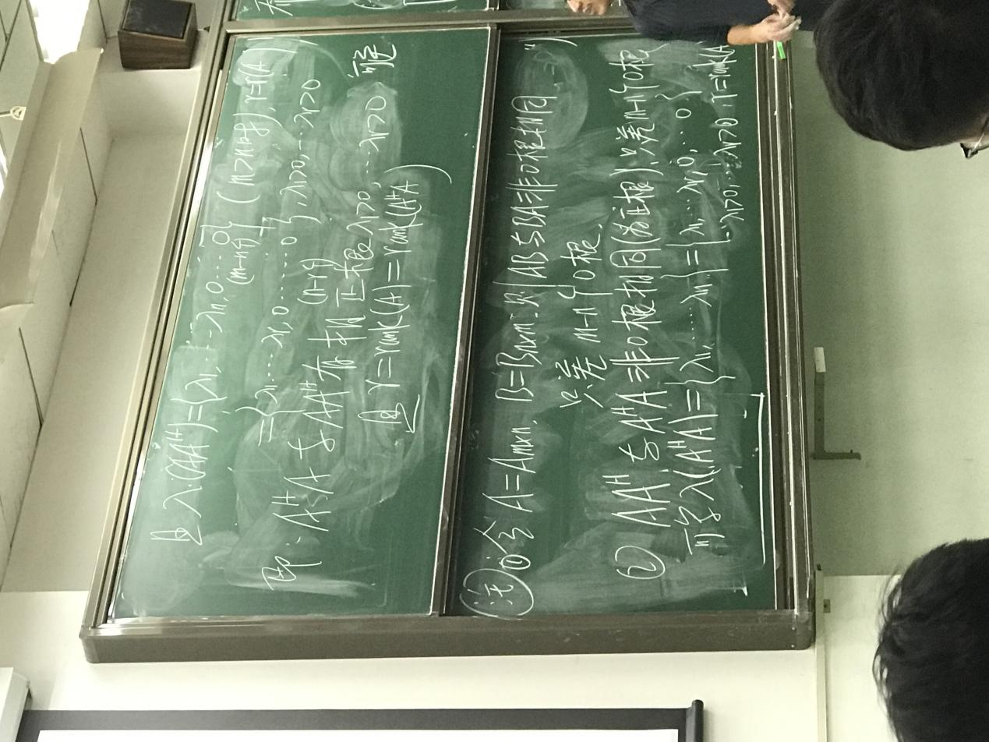

他们相同的非零根集合的平方根，就叫做A的全体奇异值。

由他们的秩都为r，则可知AAH和AHA都恰好有r个相同的正根

则可将A的全体正奇值为S+（A）=r个特征根的平方根集合

一些正奇值的性质：

A和AH有相同的正奇值；

A的正奇值和A的特征根是有关系的：

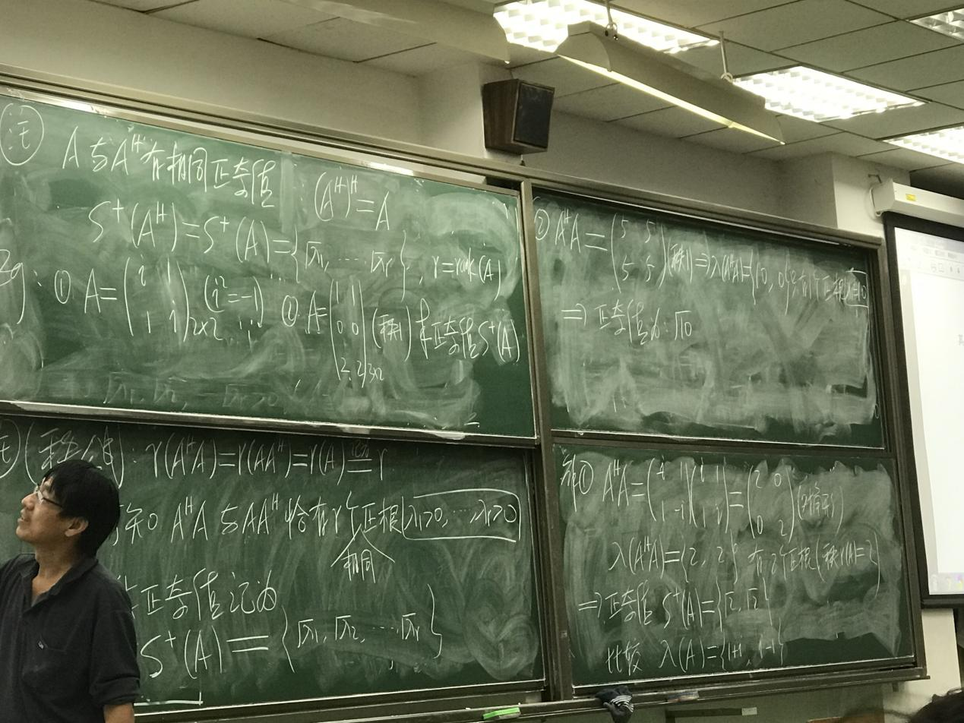

求A的正奇值集合：

解法一：求AHA的非零特征根

不过比较看运气，运气好可以得到r个非0根，直接得到正奇值

上图的右半部分即例题

## 正奇分解：正SVD

即将A＝P△QH，其中△是对角线为A的正奇值的一个方阵，Pm＊r，Qn＊r，P和Q都是半优阵（PHP＝QHQ＝I，是单位矩阵）

分解方法：

①求AHA的正根，得到正奇值

②求AHA的特征向量：r个X

③得到Q（每个列向量都是X／｜X｜），为半优阵

④再得到P，P的每个列向量是AX／｜AX｜，同样是半优阵（AX1和AX2和。。。都是正交的）

PD就是进行两次单位化得到的矩阵

除了正SVD还有奇异分解SVD

快速求正SVD，图示：

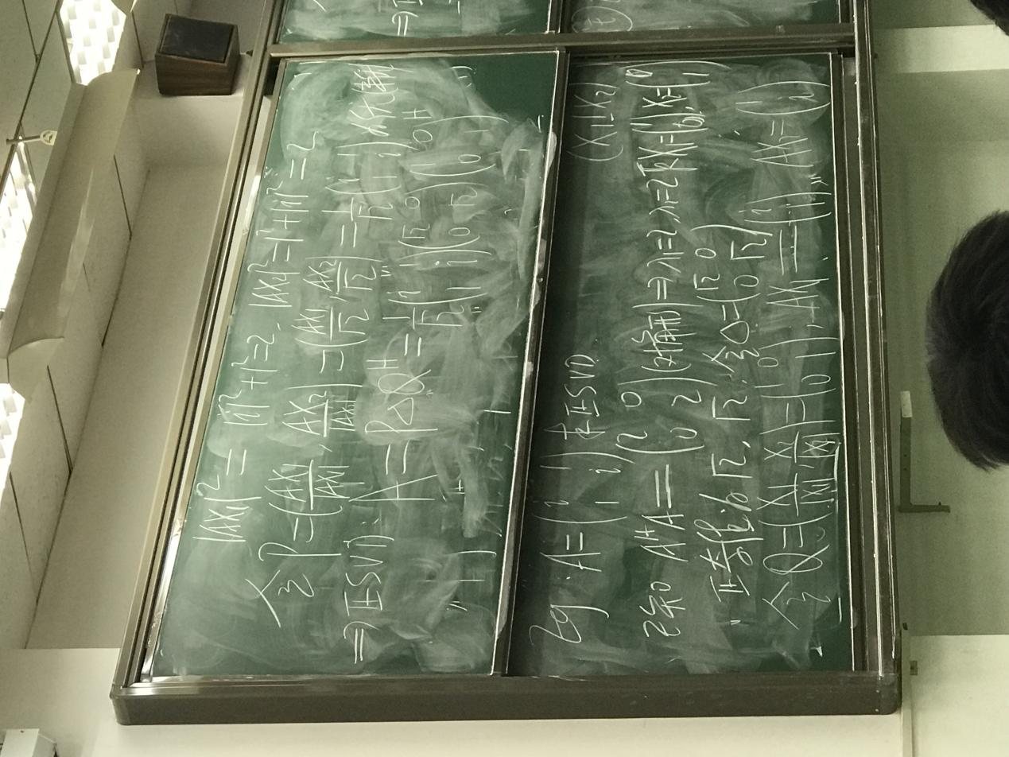

主要还是基于AHA进行，得到新的矩阵后，可以通过秩一公式、平移等方式进行特征值和特征向量的计算，运用之前的知识（需要复习下）

对A计算出正SVD后，AH的正SVD就等于Q△PH，可通过对A＝P△QH进行共轭转置得到证明。

除了正SVD，还可以将其扩大为SVD：

对于A＝P△QH

可讲P扩大为W＝（P，P2）m＊m，Q扩大为V＝（Q，Q2）n＊n（注意在作为A的分解的因子的时候也需要共轭）

W和V都是优阵

这样再将△从r＊r作为m＊n的分块矩阵的左上角部分，则可令D为△的扩展。

则可得到A＝WDVH，证明只需要代入化简。

基于上述扩大的理论可得SVD奇值分解公式：

对任意A＝WDVH，其中D为一个分块后三部分都是0的m＊n矩阵，WV均是优阵。

如何实际计算：

在利用正SVD的方式得到P△QH之后，基于他们原本的内容进行P和Q的扩大

在扩大时因为会新增若干列，因此扩大时**不是唯一的**，但需要保证得到的是**优阵**，符合优阵的性质

进而直接对△填充0得到D，组装即可得到扩大后的SVD分解

同时对于A得到SVD分解后，AH的SVD也可直接利用VDHWH得到，不用再次计算。

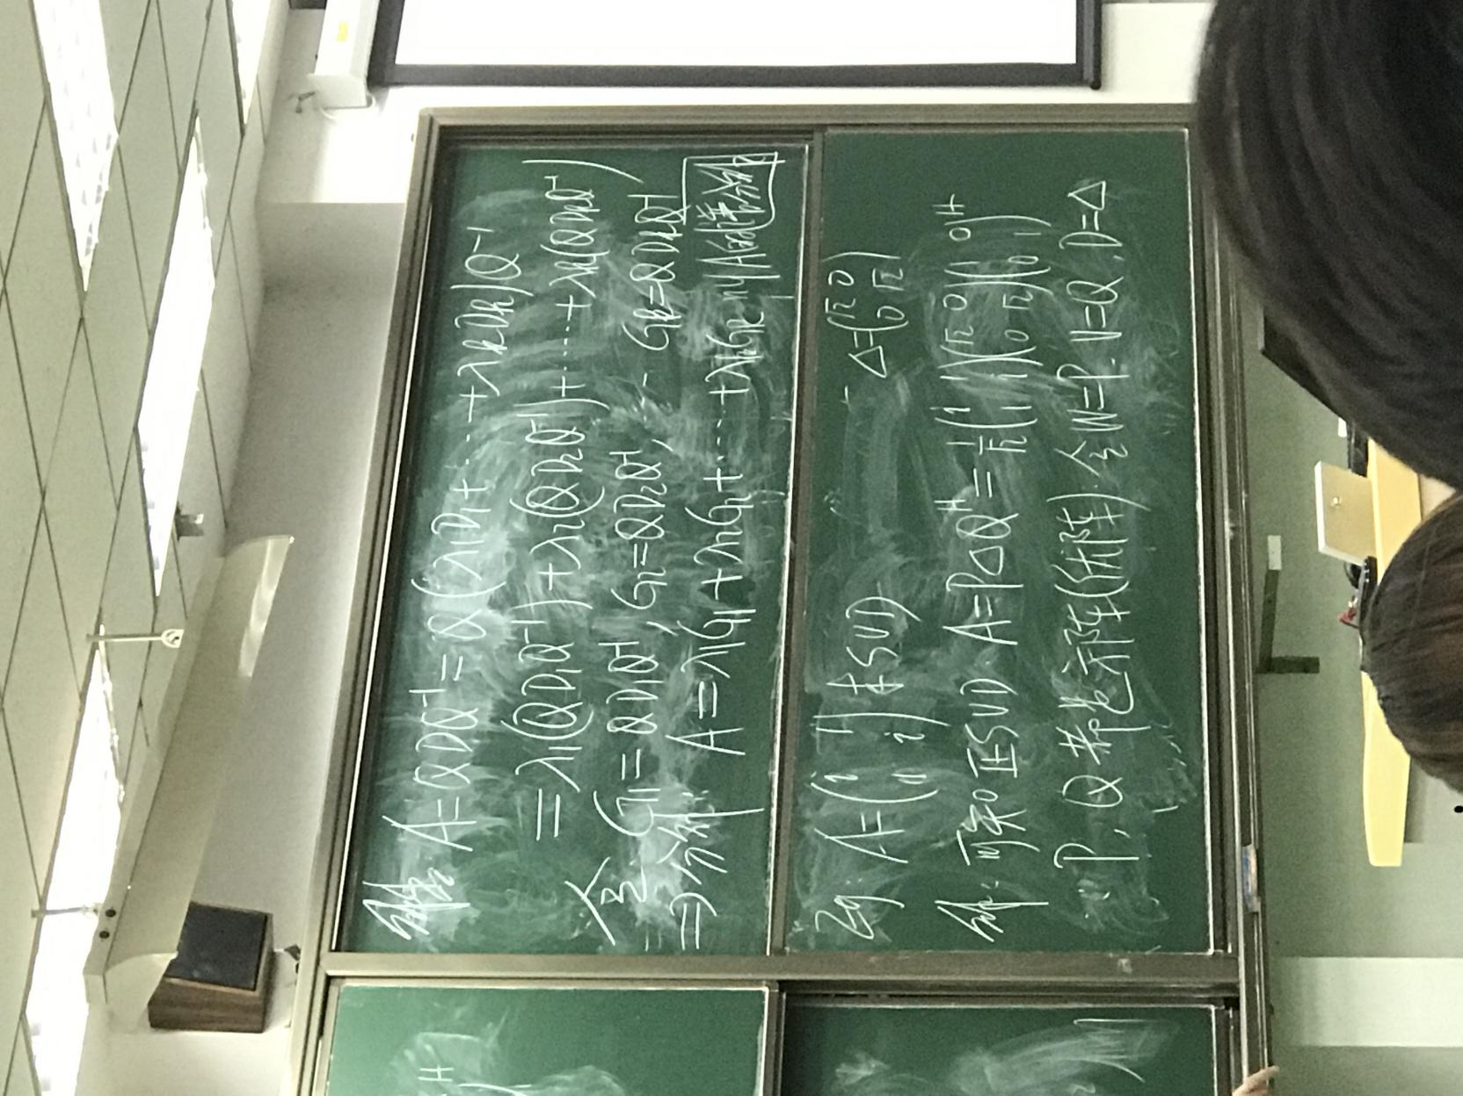

## 谱分解

幂等阵：一个矩阵的平方等于自身，同时也可得一个矩阵的k次方都等于自身的矩阵

对Q－1AQ＝D，D可拆分成A的k个特征根和小单位矩阵乘积所组成的大矩阵，进而可将小单位矩阵写作Dk，则可将D拆分为k个特征根和Dk的乘积

谱阵：

进而若将Q转移到D附近，则可得到A＝QDQ－1

又将D拆分为Dk后可得k个QDkQ－1，可将其写作Gk

则可得到A＝特征根＊Gk的分解，被称为谱分解

谱阵也有诸多性质：

1、k个Gk相加可得到I

2、GiGj＝0，i≠j

3、G是幂等阵

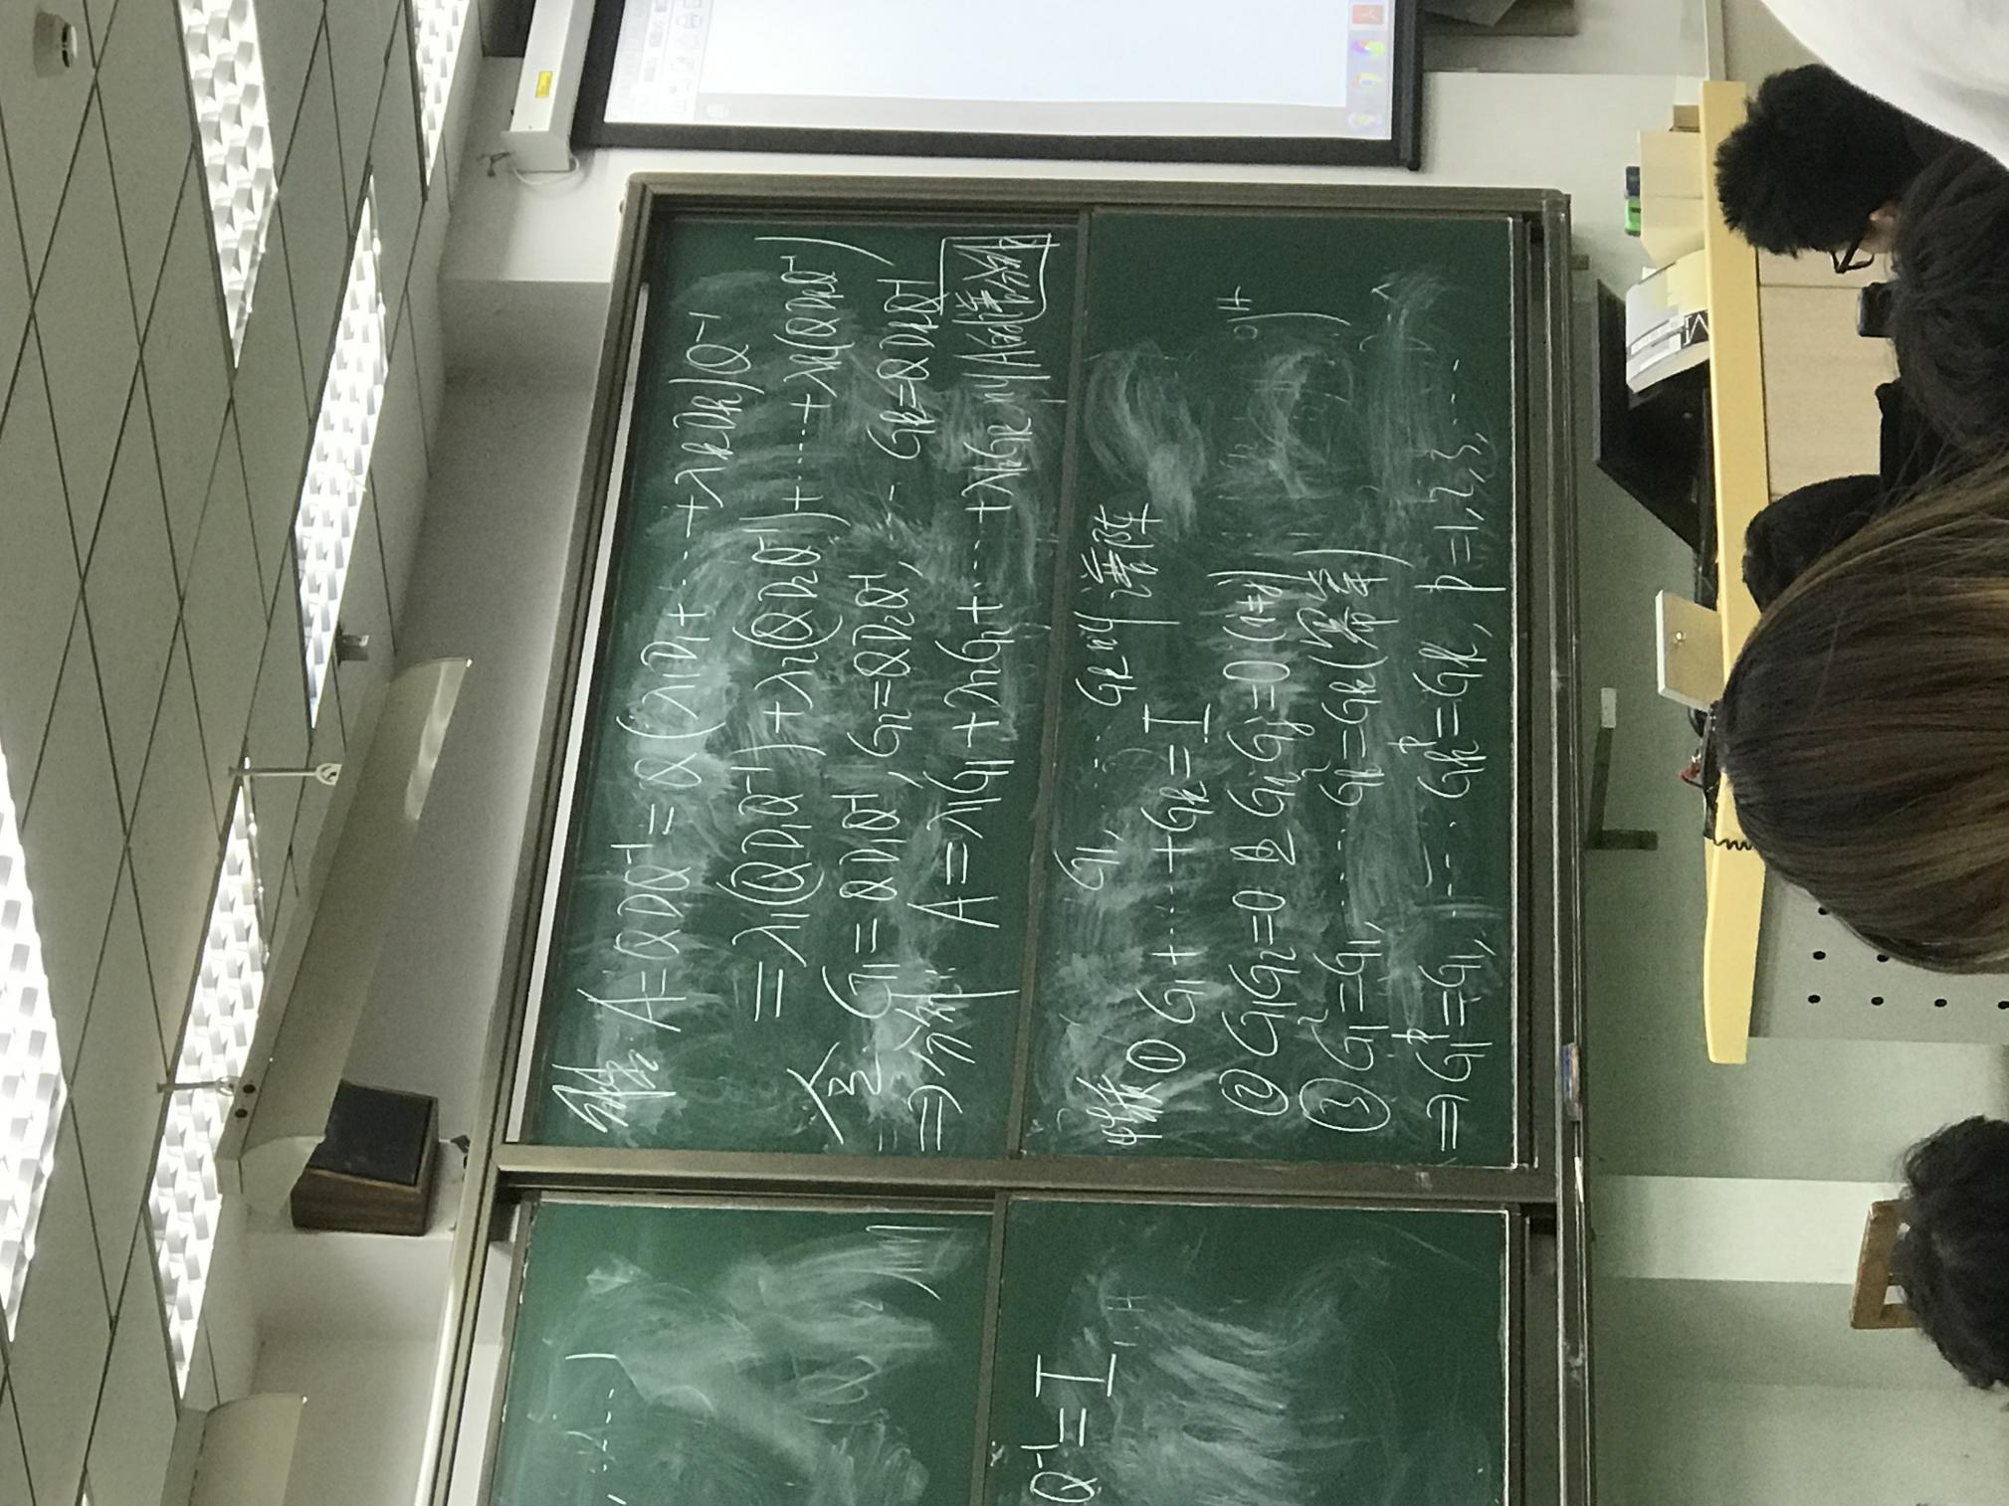

注：由A的0次幂＝I，因此Gk的0次幂仍然是I

复习：合同变换：hermite阵的性质

Ah＝A时，PAPh的共轭转置等于他自身

由DH＝D，可知D是hermite，同理QDQH也是hermite，同理Gh＝G也是hermite

则有Gk＝QDkQ－1＝QDQh（Q是优阵Q－1＝Qh）

对正规阵：必有谱分解A，分解得到k个不同的特征根和Gk的乘积和

并且G仍然满足之前谱阵的性质

同时有A＊Gk＝第k个特征根＊Gk，即Gk中各列分别是第k个特征根的特征向量。证明可通过Gi＊Gj＝0得到（将前面的A分解了）。

推广公式：

A的p次幂可拆分为λ的p次幂＊Gk的和，p是≥0的正整数

证明可通过仅拆分1个A的谱分解，通过Gk和A的特征向量关系来进行

推广公式2：

对A的谱分解，可将f(A)同样基于A的谱分解进行分解，分解后，多项式将应用到Gk前面的特征根上

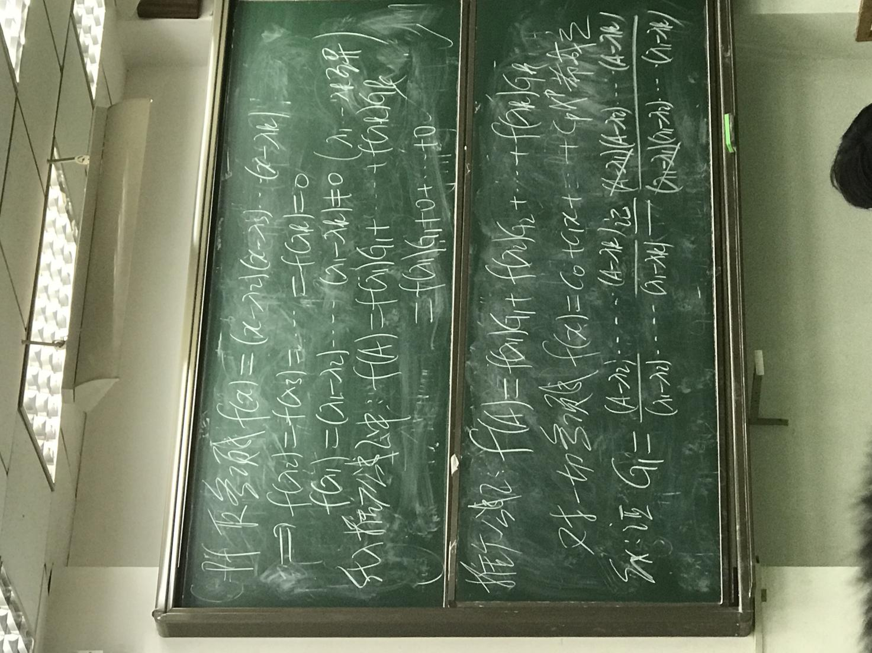

这对任意的多项式都成立（甚至平方根也可以，但是需要A是半正定的，这样特征根才会大于0，平方根才有意义）

一个例题：

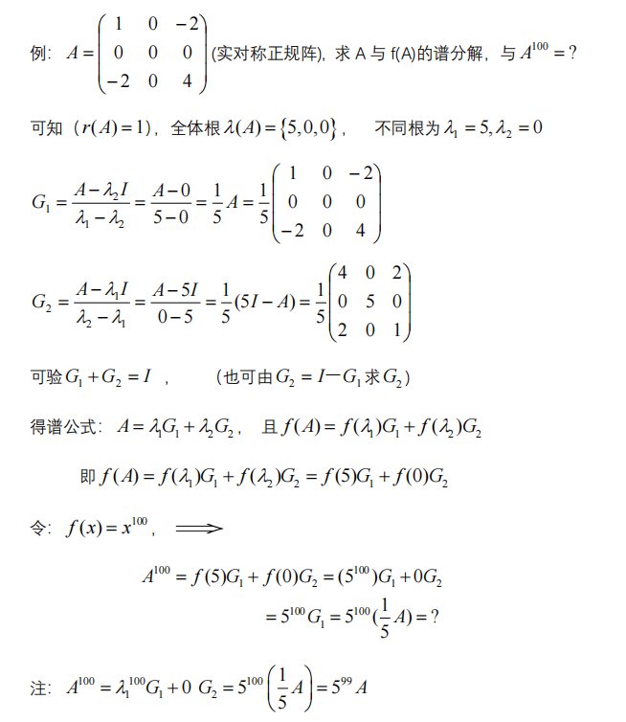

如何求A的谱分解：需要利用特征根来计算，公式即前面证明的公式

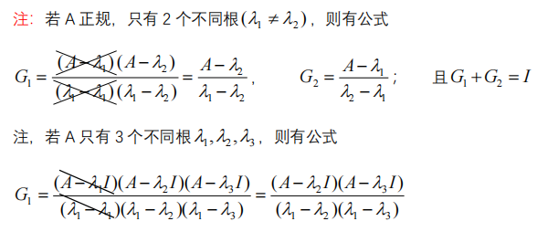

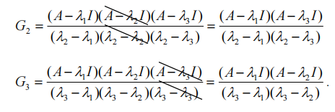

一般两个特征根的公式比较常用，且注意是不同的特征根，如果是前面的5，0，0，其实也只有两个谱阵。

注意计算出G之后需要用G1+G2=I验证一下

对于复杂的矩阵，可以在分块后进行，可以减少计算的难度，具体可看例题。

### 例题：利用谱分解计算A的平方根

A＝

（5，4）

（4，5）

由A正规，可得A的特征根为9，1

特征根计算（-I可得到一个4444的秩一矩阵，进而便可得到8,0的特征根，加1便有9，1）

则由谱阵的公式便可计算出G1，G2

则可基于A的特征根和谱阵得到一个A的解析式f(x1)G1+f(x2)G2

然后带入根号A即可得到A的平方根的分解式子，解出式子即可得到A的平方根，即A=B2中的B

# 单阵

若对A有P－1AP＝D，D是一个对角阵，对角线上按顺序是n个特征根

则称A为单阵，又称A为可角化的阵，A是单阵和A相似于对角形是充要条件（正规阵都是单阵）

复习：

对于P－1AP＝D为对角阵，则有P中各列向量都是A对应位置特征根的特征向量，且无关。

n阶方阵A是单阵的充要条件：A有n个无关的特征向量X

单阵的充分条件：A有n个互异的根（注意不是必要条件）

针对根的充要条件：A的每个k重根都恰好有k个无关的特征向量（对于k>1的情况）

如何判断是不是单阵：

最简单方法：看方阵A是不是有n个互不相同的特征根

非单阵的充要条件：A的k重根的特征向量个数不等于k（小于k）

单阵非单阵的判定方法：

方法1：

若任取A中的k重根λ，可得到A－λ的秩等于n－k，则A是单阵

证明：

由r(A-λ)=n-k，则n-r(A-λ)=k

则齐次方程(A-λ)*X=0的解一定有n-r(A-λ)个，即k个

其中每个λ对应的X就是A的无关的特征向量，则证得A为单阵

方法2：

若任取A中的k重根a，可得到A－a的秩不等于n－k，则A是非单

证明方法类似于前面的

判断方法和例题：

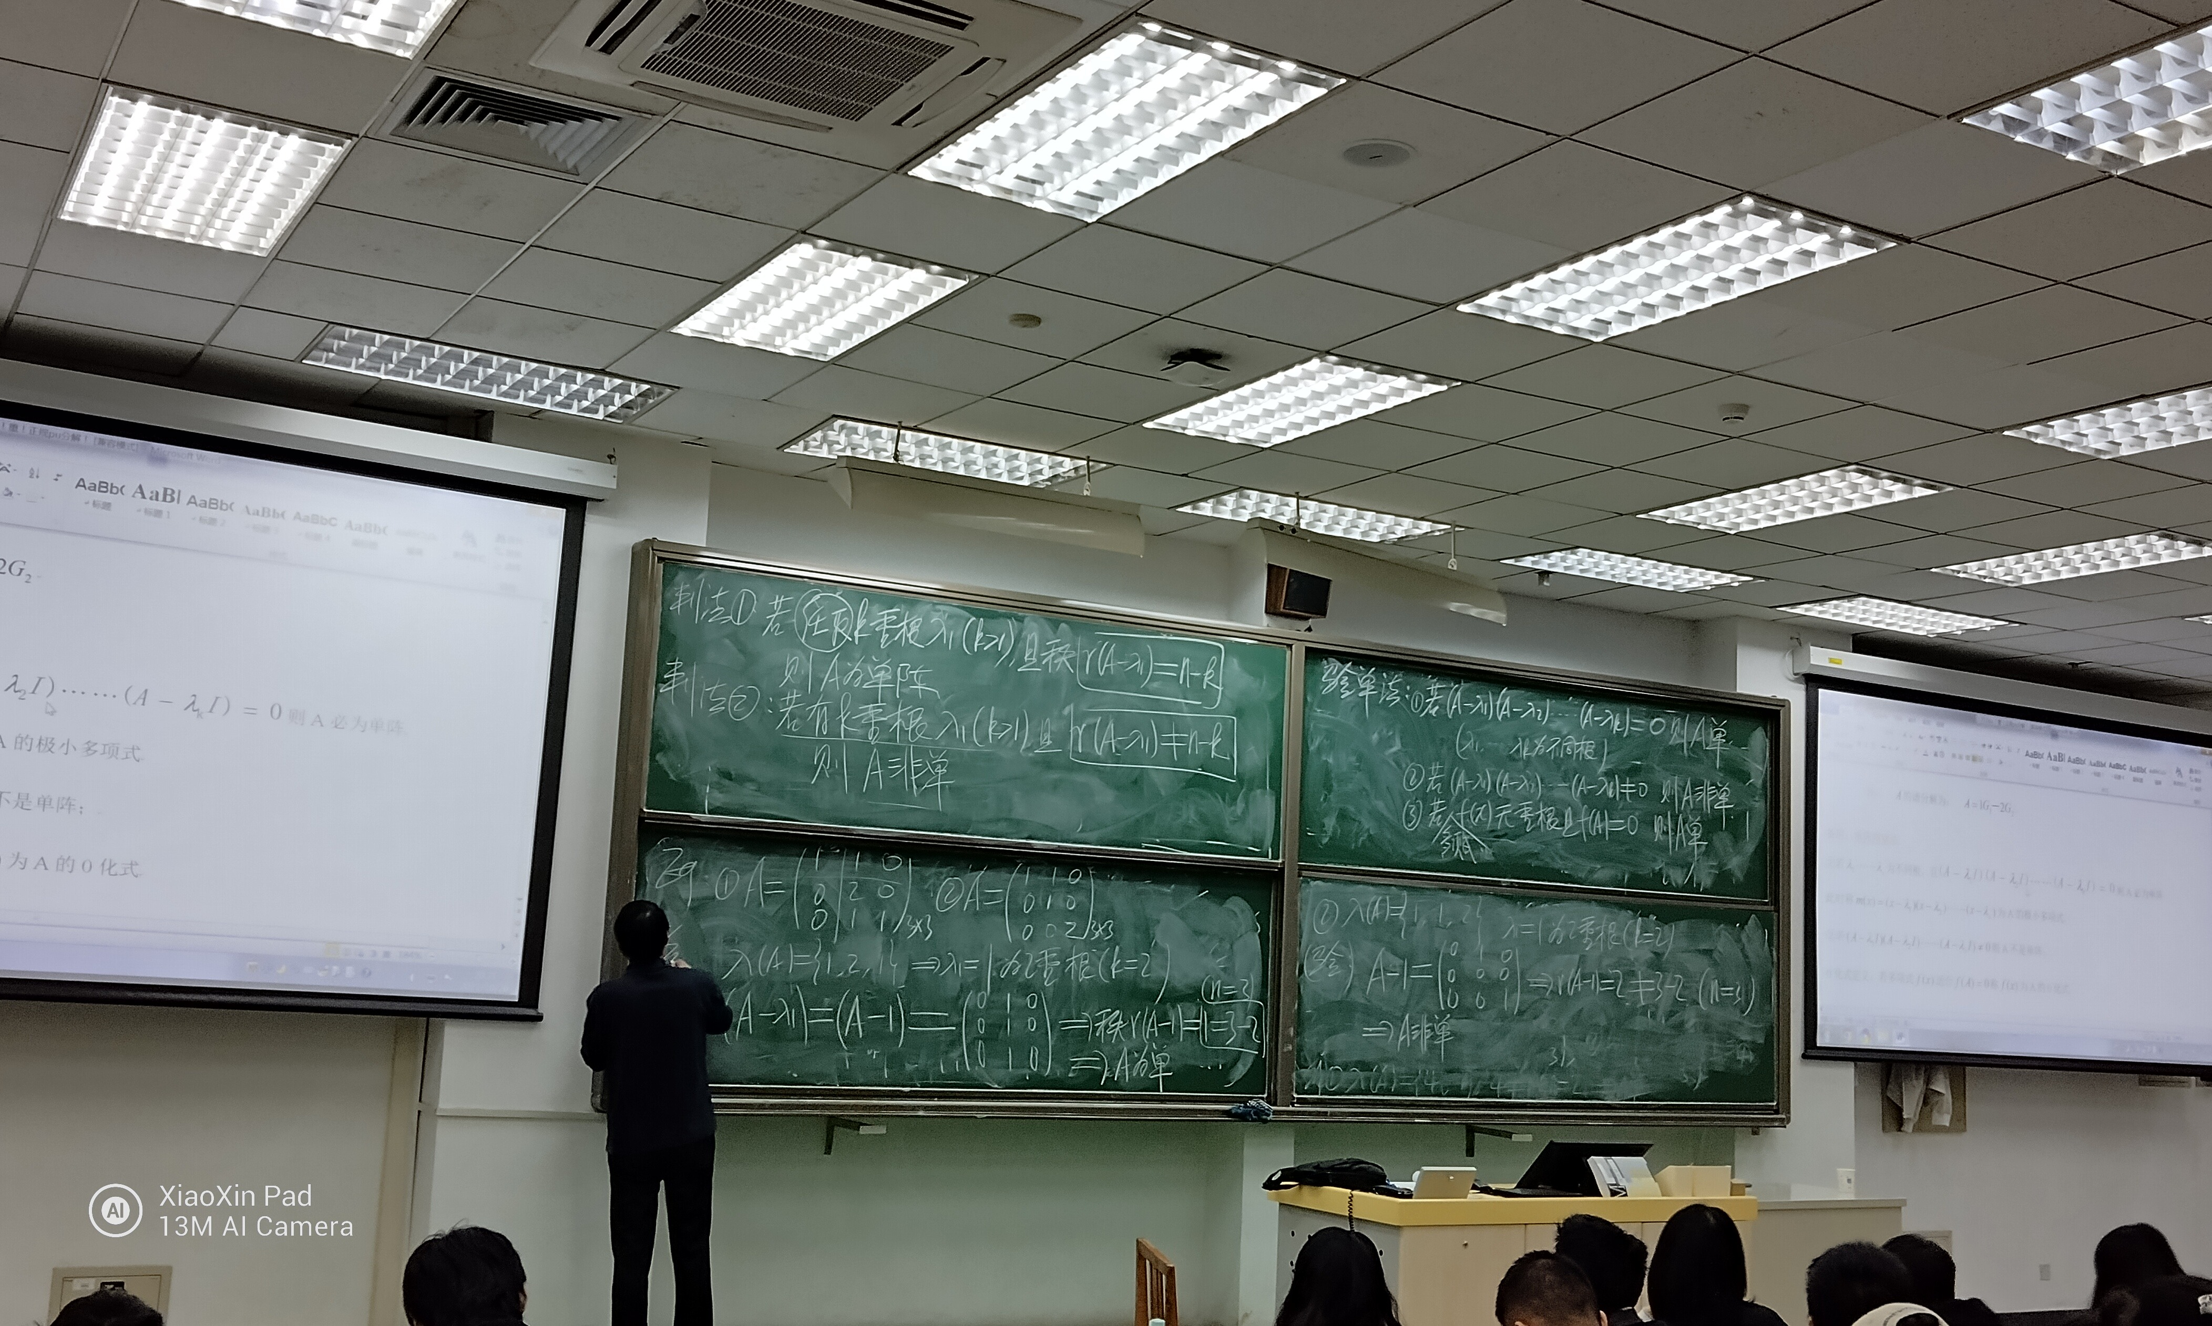



如何看矩阵的秩：看各行各列是不是相关的，几个最大无关行或者最大无关列，则就是秩为几

其他的验单法：

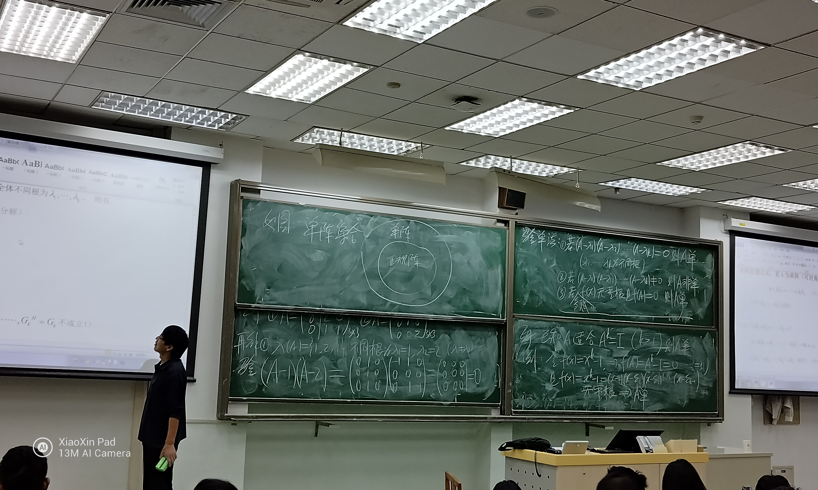

相对于判断秩，这种方式比较直观，不过如果根比较多会比较复杂

且由上述证明可知，若对于A的k次幂＝I单位矩阵，则A一定是单阵

单阵同样可以谱分解，保留了谱阵的若干性质

若A为单阵，则存在可逆阵Q使得Q－1AQ＝D，D的对角线是特征根和小单位矩阵的乘积（之前证明谱阵的方式）

小技巧：

如何计算矩阵的逆

一种方法：简单的矩阵可以直接通过AA－1＝I的性质来硬凑

正常方法：？？？

# 常用的解析函数

### 三矩函数1.pdf

对数函数ex，sinx，cosx

拆开后的内容：

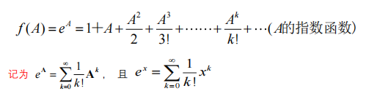

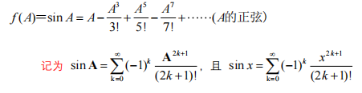

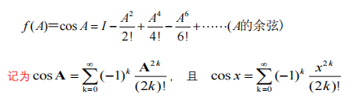

即将上述函数拆开后可以将矩阵代入，便可成为矩阵的解析函数

对于三个函数：ex和cosx在A为0矩阵时结果为I单位矩阵，sinx结果仍然为0矩阵。同时对于sin还有sin(-A)=-sin(A)的性质，cos则是等于cos(A)

对于上述式子还可以引入参数t来辅助，加了参数后在解析之后参数仍会和A在一起

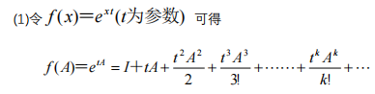

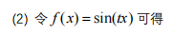

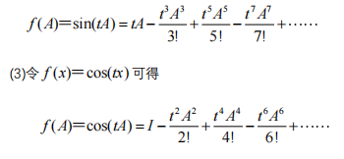

接入参数后还有下列euler尤拉公式：

eiA＝cos(A)+i*sin(A),e-iA=cosA-isinA

证明可由i2＝－1，i3＝－i，i4＝1，i5＝i，循环

进而通过sin和cos和ex的分解公式证明，证明一个之后只需将A替换为－A，便可利用sin和cos的性质证明出另一个式子。

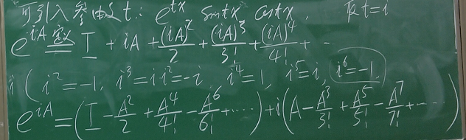

同时通过上述公式的相加相减，直接利用eA表示出sin和cos：

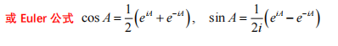

基于上述公式，还可证明sin和cos的若干性质：

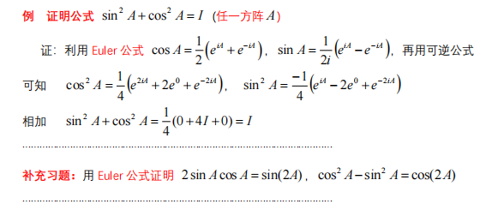

对角型公式：

对对角型的方阵D，fx为某多项式，则f(D)的结果，相当于对D对角线上的每个元素都套上fx的函数。

证明：

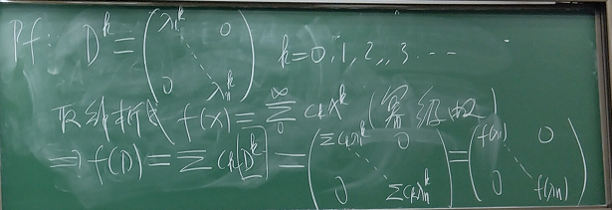

即证明任意次幂的D和常数的乘积可以直接带入到对角线的元素上

基于对角形公式还有上三角公式：

对上三角矩阵代入任意解析式后，仍然等于将对角线上元素代入解析式后的结果，除了对角线的元素其他位置元素不变，仍为上三角

此外还有分块公式：

矩阵分块后，若仅在对角线上有块矩阵，将原矩阵代入fx后只需将分块后对角线上矩阵同样代入fx即可，其他位置仍为0

???

通过将幂等公式和解析式ex结合起来

可以将拆分后的到的Ak全部划分为A，然后提取出A，便可得到一个更简洁的解析式

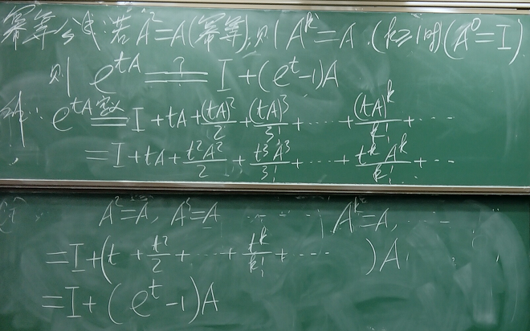

同时基于上式，在t＝1的情况下便可得到一个eA的分解公式

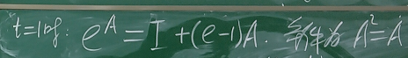

但是这个式子不是万能的，因为需要矩阵是幂等阵才可以，不能盲目使用（但是对角型公式、上三角公式是可以直接用的）

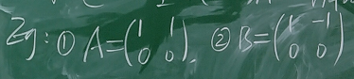

通过对AB代入分解公式，便可证明下面的结论：

e(A＋B)不一定等于eA*eB，但需要有条件：AB＝BA，即AB可交换，此时才可以对A＋B进行拆分

证明比较复杂，基于AB可交换后，可证明A＋B满足二项式定理，金科可以对eA＊eB拆开后进行合并，可以合并得到eA+B的分解时，便可证明

考虑到A和－A一定是可交换的（负号可以移动），A＊－A＝－A＊A

同时A＋－A＝0

则有eA＊e－A＝e0＝I单位矩阵＝e－A＊eA，是公式

同时还有e－A和eA的关系定理：e－A的－1次幂等于eA，可根据前面的公式计算得到，这对任一方阵都成立

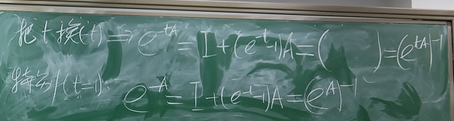

幂0阵：A的k次幂＝0

在A2＝0时，便可基于ex，sin，cos的分解得到一些有意思的结果：

因为A2及之后的项全部为0，只有A和常数项，具体式子如下：

回头手写下？？？

根据这个性质，便可在要求计算某些矩阵的ex，etx时，先判断是不是幂0阵，然后再利用化简的式子计算便很方便

计算例子：

对某方阵，先根据内容计算出特征根集合，进而基于特征根可以计算出矩阵的谱分解

通过谱分解的性质便可代入一个解析式fx，进而将需要计算的式子替换到fx上，便可计算出矩阵在某个函数下的结果

计算例子如下：

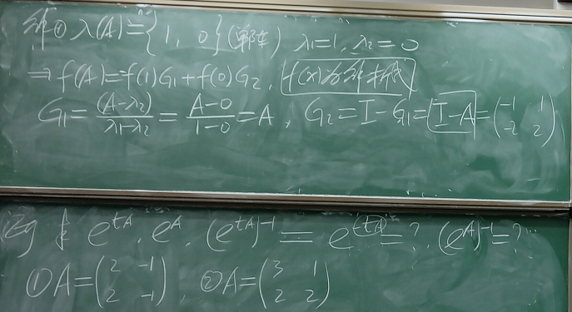

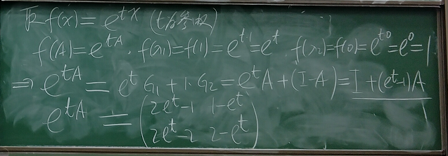

例题：

单阵计算出某个式子的结果：

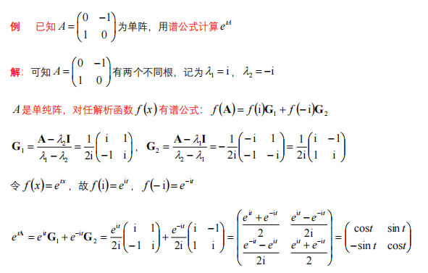

这里考虑到复数不太好利用G+G=I的式子，因此采取了直接计算的方法。

一些欧拉公式：

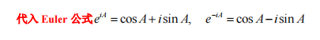



可逆公式：



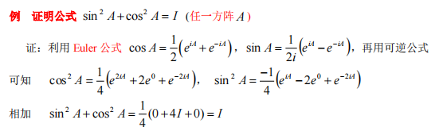

这里是根据可逆公式对平方进行简化

分解公式的进一步使用

eA的行列式就等于e的A的迹

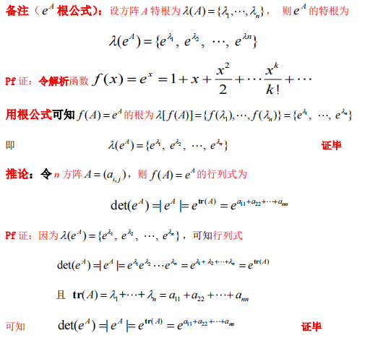

为什么？？？

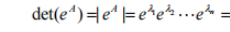

由迹公式，可以便捷的计算出eA的行列式的值

要求etA之类的特殊构造式，只需先求出谱分解公式，然后将式子代入即可

注意特征根部分需要将tA替换为tx，才是正常的

幂等矩阵的etA

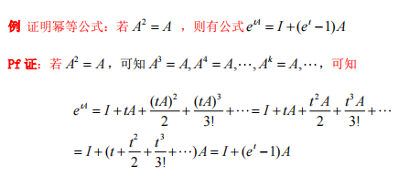

若要求矩阵的eA之类的，首先验证是不是幂零和幂等矩阵，可以节省时间，使用已知的若干公式

一般求矩阵的谱分解公式最好都有一个t，这样如果计算逆，－1，100都可以直接通过调整t的值来得到结果

## 对角公式

对对角阵，对角线上均为特征根，其他为0

则对对角阵A，etA就等于将对角线上的元素都换成etλ

基于这个性质可以快速计算一些eA的值（想办法凑出这个对角阵A）

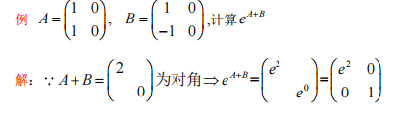

eyA拆分为sint和cost的公式

基于这个公式可以通过修改t的值计算出若干etA的分解公式（例如令t=-t）

对于高阶矩阵求谱分解，注意不一定有多少个不同根，应该求出所有特征根后，再进行判断。

## 单位阵公式

对单位阵带入解析式后，可以直接将解释式提出来



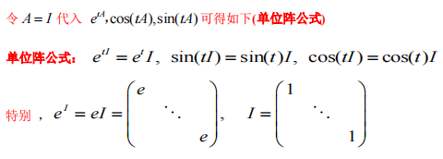

## 幂零阵公式

幂0阵的矩阵函数的结果：

Ak＝0，没有很多项（注意这里的k不一定是2，可能是3或者更大的数，即k≥2）

只要有Ak＝0，就是幂零阵，需要注意

需要记忆三个常用解析函数

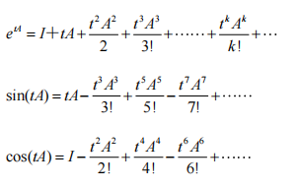

e：都有，从1开始，sin：A开始，只有奇数，正负正负，cos：常数开始，只有偶数，正负正负

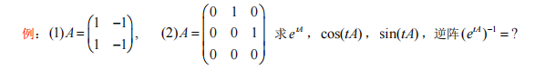

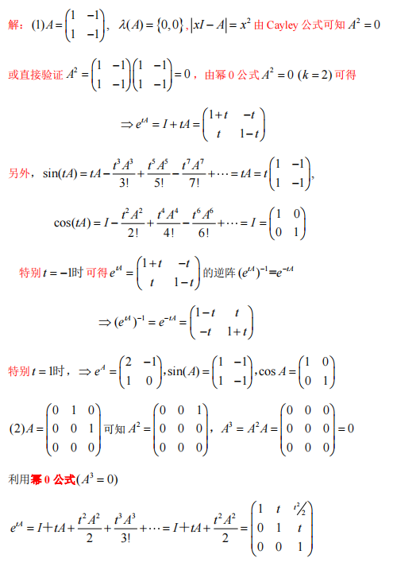

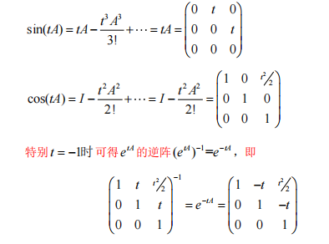

对于幂0阵，除了直接针对其自身代入公式进行简便的计算，还可以通过将其他矩阵平移为幂零阵之后再利用它的性质

但需要注意，平移后如果可以得到幂0阵，在拆分A自身时，有一个特殊的公式需要代入

平移幂零公式：

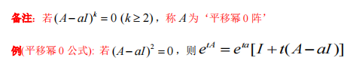

比较复杂，相当于把平移后的幂零阵拆开

凑出来的公式

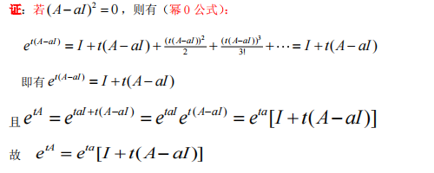

记忆方式：

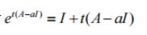

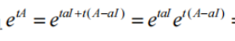

秩一矩阵的性质

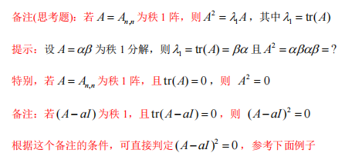

# jordan阵

根本的幂零公式

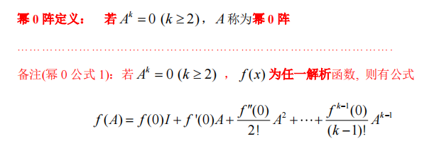

证明是通过泰勒级数展开fx进行的，将A代入x

对平移后的幂零阵，有类似的共识，只是需要带入平移的结果，更加通用

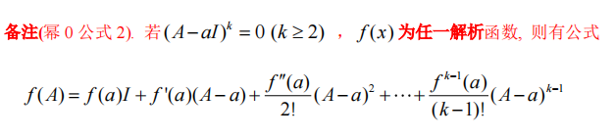

Cayley公式：

对矩阵A的特征多项式，可通过|xI-A|得到，将A代入到x中，这个特征多项式的值为0，常用来证明是幂零公式

针对幂零矩阵有关解析函数的快速计算：

证明后直接应用幂零阵的展开公式，然后将fx带入即可（不用再特别代入三个函数的对应特殊式子）

若当块

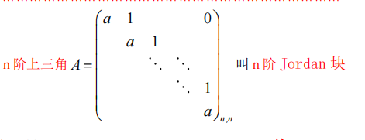

即由全a和全1对角线组成的一个上三角阵（如果是下三角阵，则成为下若当块）

特殊类型的矩阵，即上三角，同时对角线和上面的每个斜线的元素都是同样的值

由性质可知：该特殊矩阵有一个值为a的n重根，若a=0时就是一个n阶0根jordan块

可通过平移转化为幂0阵，进而进行一些解析式的计算，对于n阶0根jordan块有公式：

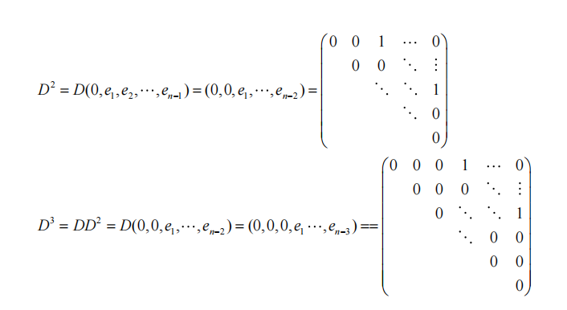

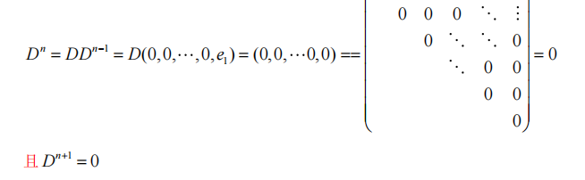

同时对n阶jordan块针对某解析函数fx的公式，即若当块在代入解析式时，除了直接在对角线上代入，还需要进行导数的计算：

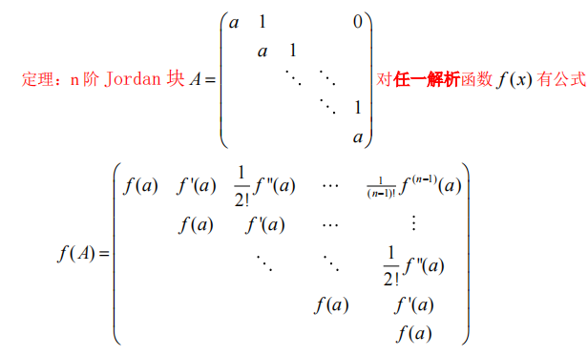

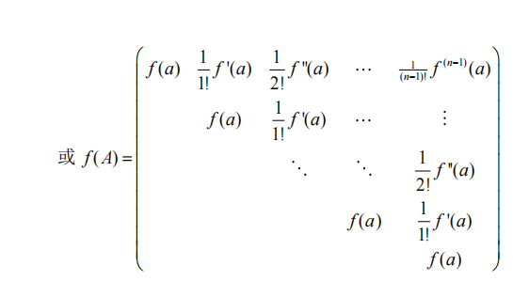

同时引入参数，用tA替换掉A，还可以得到f(tA)的解析公式

分块公式

对于大矩阵，在分块后可以直接将对应在大矩阵上的解析式代入到分块后的小矩阵上，进行简易的计算

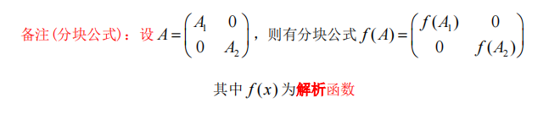

分块后还可以结合若当块的公式进行更便捷的计算，然后再将小结果组装成大结果即可。

例题在“f(A)幂零法，分块.pdf”

# 广谱公式

根遗传公式：矩阵代入多项式后，根就等于矩阵的特征根也代入多项式

引理：

若多项式fx使得fA=0，则fx的根包含A的全体不同根（不含重复次数），也即A的全体根都是fx的根

且此时fx被称为A的0化式，且A的全体根都是任一0化式fx的根，但对于函数的根不一定是多重根，可能是单根

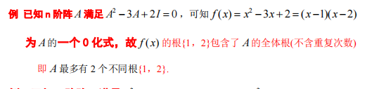

同时还可根据矩阵的性质来得到0化式：

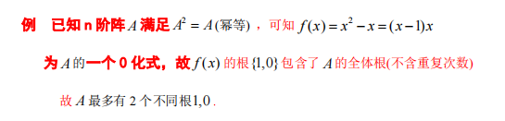

一些特殊的0化式：

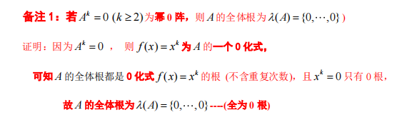

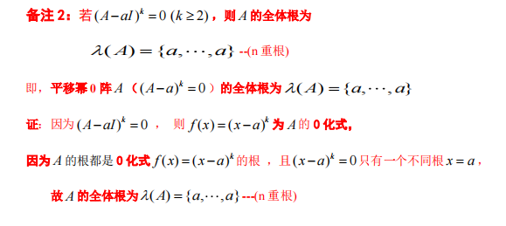

fx的计算公式

一般是以谱分解为跳板

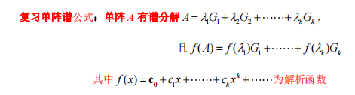

若（A－a）2（A－b）＝0，a≠b

则有对A可直接利用a和b进行分解

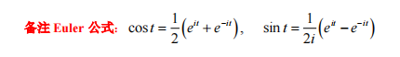

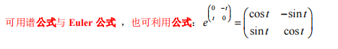

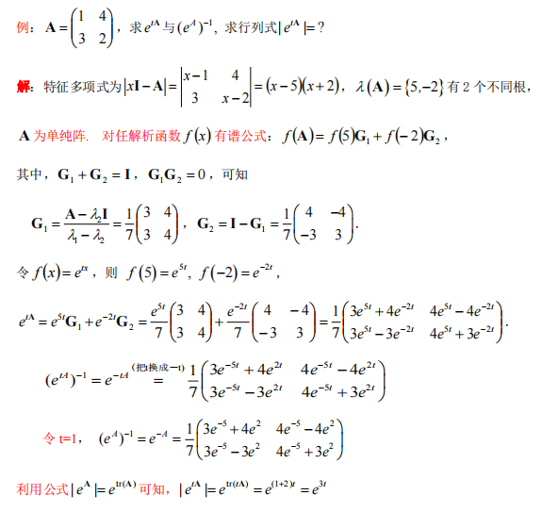

即首先基于谱分解得到谱阵，然后将解析函数带入

最好携带参数，这样便于计算更多的式子

对于行列式一般是通过性质计算，利用性质计算比较复杂，是不得已使用的方法

对于非单阵，不一定有谱分解，因此便有广谱公式

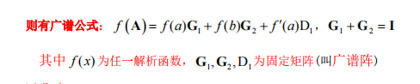

注意复习3*3矩阵的行列式计算

在使用广谱公式前，首先记得利用单阵的性质验证是否需要使用，验证方法：

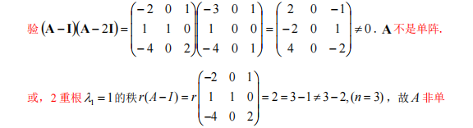

除此之外还有ppt上的若干方法

### 如何求广谱公式：

首先基于矩阵A得到特征根，便可令fA（A和特征根的函数）=0得到fx

进而得到广谱公式的基本形式：

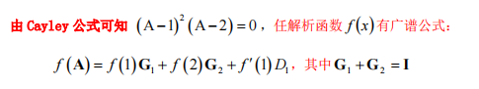

### 计算G和D：

注意广谱公式中的fx同样是可以变化的，fA=0得到的式子主要用于辅助后续的计算（即提供一些fx=0的值）

实际的计算只需在初始fx的辅助下选择若干不同的fx来计算即可

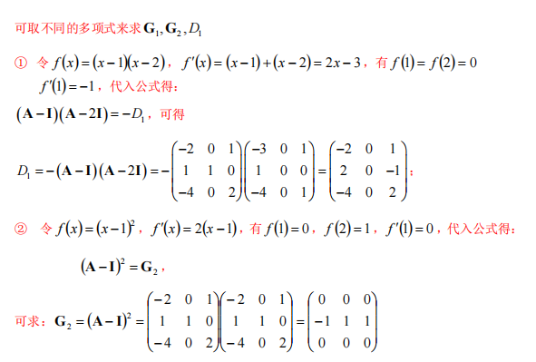

+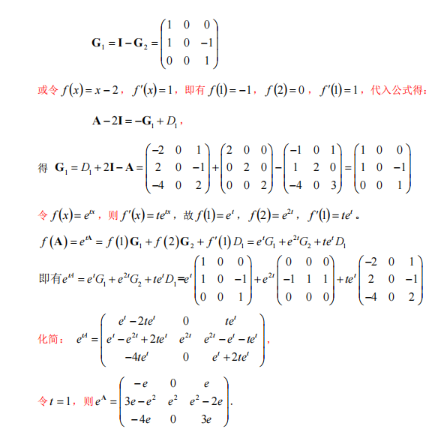

更多例子看“广谱公式pdf”

写广谱公式计算得到的fA时可以用简化形式来写：

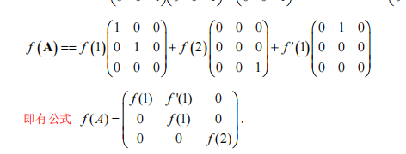

如何快速计算出矩阵的特征根：

结合之前的若干定理

1、秩1矩阵（列之间差i倍），对角线之和＋若干0（数量根据原本的秩确定？？？，还是列数）

2、行和或列和相同，和本身就是一个解，可利用trace计算另一个值

3、对角形和上下三角型，对角线元素即特征根

4、由det(λI-A)=0的性质结合行列式的计算方法来计算

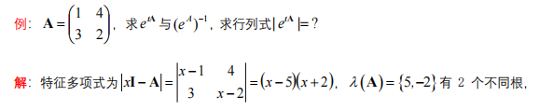

5、

# 张量积

或者称为直积

含义看课件

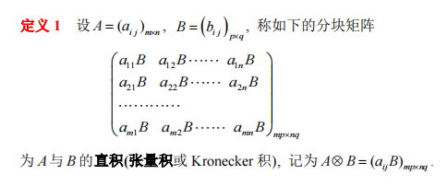

相当于A的每个元素都乘B，会扩大矩阵到很大，行数等于AB行数相乘，列数也等于AB列数相乘

后续简写张量积为×

同时AB的直积是不满足交换律的，但是组成的元素都相同（因为本质是A和B的所有元素互相乘）

一些性质：

1、AB一般情况下是不符合交换律的

2、直积有齐性，即对于A或者B乘上一个复数k后，k的位置可以互相变

3、直积是符合分配律的，即A和B＋C的直积等于A和B的×加上A和C的×

4、有结合性，即(A×B)×D＝A×（B×D）

5、有转置规律，即对于直积进行转置或者共轭转置，相当于先对各个元素转置或者共轭转置然后再进行直积，证明可通过直接拆分来进行，即不用换位置直接加上就好

（需要注意和直接A乘B的区别，直接AB相乘时若转置或者共轭转置是需要交换位置的）

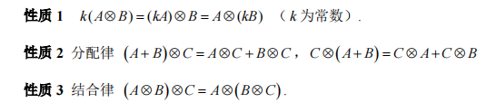

一些定理：

1、两个上三角阵的直积也是上三角阵（对角阵继续是对角阵）

2、单位矩阵的直积是满足交换律的，并且Im×In＝Im×n

## 分块公式：

一个矩阵分块后与另一个矩阵直积，相当于分块矩阵依次和这个另一个矩阵进行直积运算，但注意是有顺序的，即只有前面的矩阵分块可以这样，如果是后面的矩阵分块，不能直接让分了小块的矩阵直接进行直积运算（正常的矩阵乘法是可以的，即前后都可以拆）

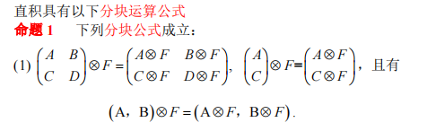

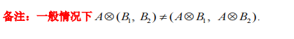

关于后面矩阵的拆分示例：

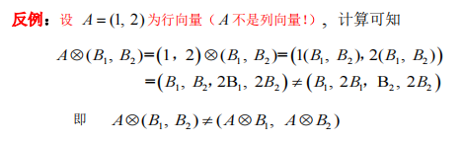

但是对于列向量是可以的：

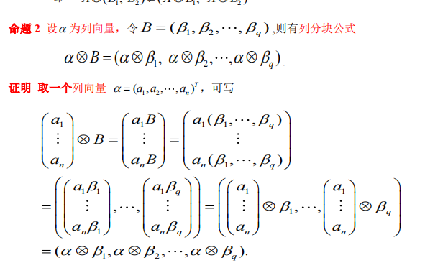

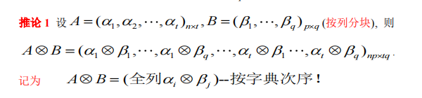

## 吸收公式：

即AB的直积和CD的直积相乘，可以简化为AC的乘积和BD的乘积的直积（条件为AC和BD可以相乘）

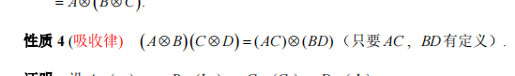

通过对吸收公式扩展：

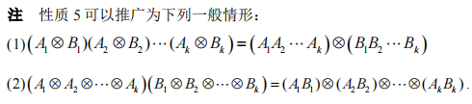

即若干个矩阵直积的乘积，相当于先计算若干直积的前部分的乘积，然后计算后部分的乘积，再计算直积。

当前部分和后部分都是相同的矩阵时，例如前面都是A，后面都是B

则可得到新公式：A和B的直积的k次幂，就等于A的k次幂和B的k次幂的直积

吸收公式的推论：

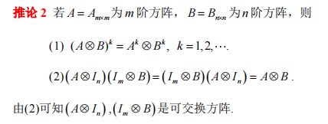

正常的矩阵乘法是没有这个k次幂的性质的

同时若AB都可逆，还可以令k＝－1，即如果AB都可逆，则AB的直积必定可逆（证明可通过矩阵和自己逆阵的乘积为单位矩阵来证明（利用吸收公式））

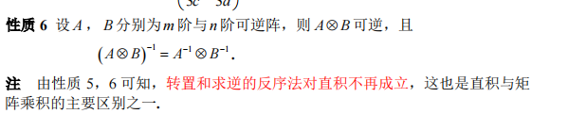

### 转置公式：



利用直积的若干性质，可得若AB为优阵，则A－1＝Ah，B同理，则有AB直积的逆就等于AB直积的共轭转置，则可证明AB此时也一定是优阵

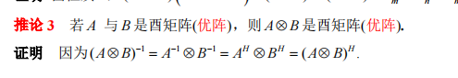

如果不利用性质的证明，还可以通过证明AB直积的共轭转置和AB的直积相乘等于单位阵来证明，同样可以证明AB直积的逆等于自身的共轭转置

对于直积还有性质：AB为hermite矩阵，则AB的直积同样是hermite矩阵，证明直接代入即可

### 秩公式：



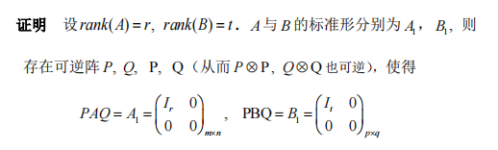

标准型？？？

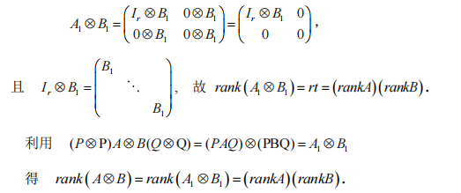

秩公式的推论：

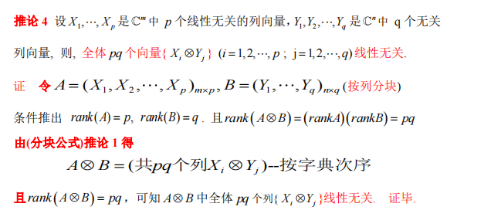

同时可知行向量之间进行直积的计算时，得到的仍然是行向量，元素的分布同样是符合字典序的

### 张量积的迹和行列式公式

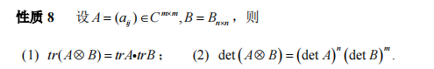

## 张量积与特征值

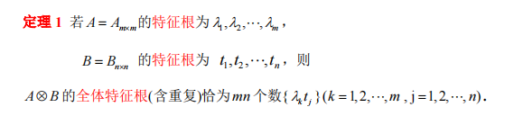

同样是字典序

证明可通过许尔公式进行：

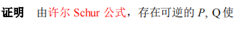

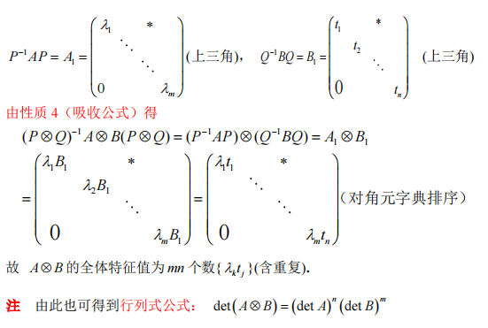

即证明A×B相似于一个上三角阵

基于上述性质，可以在计算某个矩阵的特征根时首先判断是不是两个矩阵的张量积。

求特征多项式时基于特征根计算，x－根互相乘起来就是了

基于上述结果，还可以推出AB张量积的行列式和AB行列式的关系以及特征向量的关系：

图片

特征向量的可以直接用吸收定理证明

同时还有特征向量的定理：对A的n个特向，B的p个特向

则A×B的特向即字典序的A的特向去张量积B的特向

同时还可证明若ab均为单阵：有n个无关的特征向量，则AB的张量积也是单阵

矩阵的特征根和特征多项式计算示例：

课件图片

一般对于某个矩阵，拆分为B×D后，B的特向为X，D的特向为Y

一些性质复习：

若A只有两个不同根1和2

则A－1的所有列都是2特征根的特向，反之亦然

更多计算例题：

A和B的其他特征根性质：

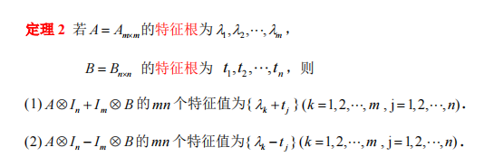

AI的张量积＋IB的张量积，被称作AB的张量和，－被叫做AB的张量差

推论：

推论1也是一个定理

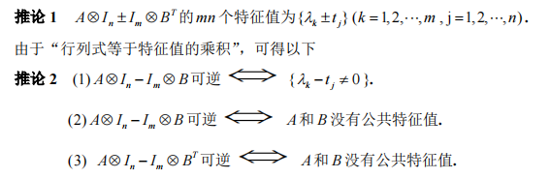

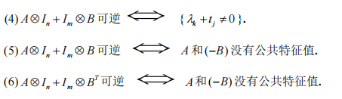

如果=0，则行列式为0就不行了

若AB有若干个XY特向，则他们张量和的若干个跟的特征向量即Xi×Yj

同时还有一个AB张量和的引理：

即X×Y是AB张量和的特征向量，且根为AB的第一个特征根的和

由上述字典序的性质可知，对两个集合进行直积的计算后，得到的集合便包含了两个集合中所有值互相之间的乘积

由此也有结论：

对AB均为上三角阵，他们的特征根分别有n和p个，组成了自己的对角线

则AB直积的特征根，由全体A的特征根和B的特征根的乘积组成，即AB直积的对角线元素。即等于A特征根的集合和B特征根集合的直积

### 张量积的相似定理

复习：

矩阵相似则有相同的特征根

则有若A相似于C，B相似于D，由AB直积的特征根的性质可得，此时AB的直积一定相似于CD的直积

相似：PAP－1＝B

证明只需将C和D替换为AB，然后便可得到互相相等，此时辅助的矩阵是P和Q的直积，PQ分别是AB和CD的辅助矩阵

基于相似定理，可以基于许尔公式进行进一步的延伸

相似对角化

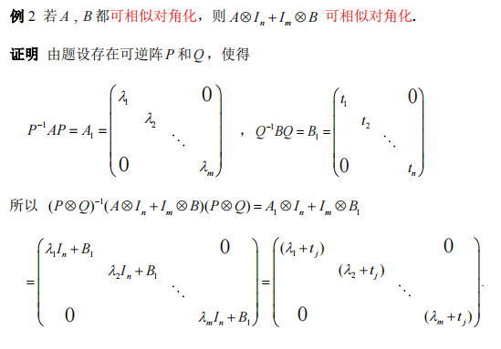

一个奇怪的定理：

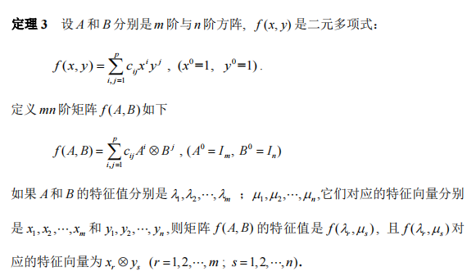

# 广义逆

A＋

若对Am＊n有Xn＊m，他们满足四个条件：

AXA＝A，XAX＝X，同时AX和XA均为hermite矩阵

则称X为A的加号逆/广义逆，X＝A+，同时也有A＝X+

A＋的定义如下：

1、AA+A＝A，2、A+AA+＝A+，3、AA+的共轭转置等于自身，4、A+A同样为hermite矩阵

一些特例：

A为0阵时，A+也是0阵，不过A为m＊n，A+为n＊m

对于可逆阵A，A+＝A－1，加号逆本身也就是对普通逆的扩展

对于一阶方阵a，a＋＝1/a或者0（当a≠0时就等于1/a）

对角形公式：

对对角型矩阵A，他的广义逆就等于对对角线上的所有元素都取广义逆，即对角线上要么为0要么为原本根的倒数，AA+即对角线为1或0的对角形

A+第一公式：

若A有正SVD分解：

则A+可分解为：

看课件

A+的秩一公式：

看课件

秩一公式可利用正奇值来证明

即如果秩1则只有一个正奇值即唯一一个非零特征根的平方根

则AHA的特征根即由这个非零特征根和若干0组成，则有秩也为1

则有AHA的迹＝特征根

引理复习：

对任意的A

如何计算A+，由秩一矩阵进行

示例如下：

分块公式：

如果分块后是对角形，则广义逆就等于对角线上矩阵的广义逆

由此便可把大阵的广义逆计算进行简化，对于小阵的广义逆计算，则可通过可逆的话广义逆即自身的逆，不可逆需要转化为秩一阵计算的方式来进行

例题：

高低阵的引理：

对列满秩的高阵A，m＊r，r为A的秩，存在左逆阵L使得LA＝Ir，其中L＝（AHA）－1＊AH

L被称作A的左逆阵

同样的对于行满秩的Br＊m，存在右逆阵R使得BR＝Ir，r为B的秩，其中R＝BH（BBH）－1

对于验证：

图片

实际使用的例题：

A＋的高低分解公式：

正常高低分解：Am＊n可拆分得到A＝BC

则有A＋＝C＋＊B＋

其中B＋是B的左逆，同时也是B的广义逆，C＋是C的右逆（B为高阵，C为低阵）

半优阵公式：

若A半优，即AHA＝I，则A＋＝AH（注意半优是AH＊A＝I，不要混了）

同样满足A＋的四个性质

A＋第三公式：许密特公式

若A＝QR，Q半优，R为正线上三角（R肯定可逆）

则A+＝R－1＊QH

证明：A＝QR其实也是高低分解（因为QR都是r＝自身行数或者列数的）

则A＋＝R＋Q＋，再结合QR一个半优一个可逆，则Q＋＝QH，R+＝R－1

便可得上述公式

张量积的广义逆公式：

A×B的广义逆等于A＋和B＋的张量积

证明可通过证明四个性质得到

使用一般是在证明了A可拆分为两个矩阵的张量积时，求A＋时所使用的方法，示例如下：

引理：

若AX＝β有解（相容），则必定存在特解X0＝A＋＊β

证明可通过任取解X1使得AX1＝β

则有AX0＝AA＋＊β，又β＝AX1，则AX0＝AA+AX1＝AX1＝β

由此可得推论：若X0＝A＋β使得AX0≠β，则AX＝β无解（不相容），这是无解判定法

思考题：

正规方程：

对方程AX＝B两侧同乘AH，AHAX＝AHB被称为原方程的正规方程

性质如下：若原方程有解X，则正规方程必定有解X，且是同解

若原方程无解，则正规方程仍然有解

正规的什么情况下都有解，即正规方程必定相容，且有特解X0＝A＋＊B

证明：

将X0代入左侧：AHAX0＝AHAA+B＝AH（AA+）HB（AA＋是hermite矩阵）＝(（AA+）A)HB＝AHB＝右侧

因为AA+A＝A（广义逆的性质）

但这个解不一定是原方程的解

且对X0＝A＋B，如果代入AX＝B后不成立，即AX0≠B，则说明AX＝B是无解的。

X0是否能使原方程成立，就是判断原方程是否有解的方法

复习：

一个向量集合W，对加法倍法封闭

即W中的向量无论是互相相加还是变为自身的倍数（这个倍数可以是复数），都仍然属于W

即k1a＋k2b仍然属于W（由此还可推出W对减法也封闭，令k＝0还可得到0向量一定属于向量空间）

# 生成空间例子：

对复数空间中的p个向量，a1，，，ap

可得到W＝∠(a1，，，ap)＝k1a1＋k2a2＋。。。kpap的全体组合（p个k都是任意复数），p个a被称为W的生成元

这个W必定是对加法倍法封闭的

给定m＊n矩阵A，则有R（A）的定义即全体AX的集合，X是n行的复数列向量，R（A）就是Cn（n维复数空间）中的一个子空间

对AX，将A拆分为n个列向量的形式，则AX即n个列向量a和n个复数x（X的n个元素）相乘的结果，又x为随机，则有AX即a1，，，an的组合（即∠（a1，，，an），是一个生成空间）

设A的秩为r，则a1，，，an中有r个列向量组成极大无关组（也是空间的基），又因为极大无关组可以代替全组，因此生成空间的生成元可以缩小为这r个列向量。

也因此R（A）的维度dim就等于A的秩就等于r

这个R（A）被叫做A的值域或者像空间，由n列向量生成，也叫A的列空间，dim R（A）＝rank（A）＝r

对A还有一个集合W，W的内容为使得AX＝0的所有X，X属于n维复数空间，这个W被叫做AX＝0的解空间（同样对加法倍法封闭）

可将这个解空间W记作N（A），被叫做A的核空间

N（A）的维数dim＝n－r，即此时AX＝0恰有n－r个无关的基本解Y1，，，Yn－r，全体解X＝t1＊Y1＋，，，＋tn－r＊Yn－r（t为任意n维复数）

即N（A）的元素组成就等于全体解X，即N（A）就是Y1，，，Yn－r的生成空间，n－r个Y组成的集合就是一个基

则有R（A）的dim＋N（A）的dim就等于n

正交引理1：

任取m维复数空间的列向量B，包含m个复数b，令A＝Am＊n，则A＋一定属于n＊m维的复数空间

则令X0＝A＋＊B一定是属于n维复数空间的（n＊m＊m＊1＝n＊1）

这个X0一定垂直于A的核空间

若要证明向量和空间的垂直，需要证明这个向量和空间中的每一个向量垂直

向量之间的垂直：通过内积证明

则选择Y属于N（A）

则有Y与X0的内积等于（Y，X0）＝X0H＊Y＝（A＋B）H＊Y

又A＋AA＋＝A＋，代入上式＝（A+AA+B）HY＝（A＋B）H＊（A＋A）H＊Y＝（A＋B）H＊A＋＊AY＝0（AY＝0）

证明完毕

正交引理2：

设Am＊n，Bm＊1，令X0＝A＋B，则（B－AX0）⊥R（A）

证明：

由正交引理1可得X0⊥Y，AY＝0

则有勾股定理X0＋Y的模平方就等于X0和Y分别模平方的和，一定是大于X）自身的模平方的

复习：

非齐方程AX＝B有解时，必有通解X＝X0＋（t1Y1＋，，，tn－rYn－r）

这些Y是AX＝0的基本解，将t1Y1＋，，，tn－rYn－r简写为Y

则有AX＝B的通解即X＝X0＋Y，其中X0＝A＋B，Y属于A的核空间

则可得解集W为通解X的集合，则W就等于A的解空间平移X0的距离所得到的空间

对于该空间有一些定理：

1、若AX＝B有解，则X0＝A+B是最小长度的解，即任意解X的模平方都大于等于X0的模平方

2、若AX＝B无解，则AX－B的模平方（AX和B的距离）会有一个最小值

X0＝A+B是一个最小二乘解（A的广义逆＊B），即AX和B的距离最小

即对任意X，AX－B的模平方都大于等于AX0－B的模平方

计算证明过程如下：

对Cn中的向量B，可得B在R（A）中的投影即AX0，X0即使得AX－B最小的值。

AX即R（A）上的一个向量，和AX0的距离即AX－AX0

对于AX＝B，他们的最小二乘解就是X0，即最佳的小二解

全体小二解公式：

若AX＝B不相容（无解，B∉R（A）），则全体小二解的通解为X＝X0＋Y，Y属于N（A）（即AY＝0，其中Y＝t1Y1＋，，，tn－rYn－r为AX＝0的通解）。

如何证明小二解公式：因为如果是小二解应该满足AX－AX0＝0，则有X－X0应该属于N（A），则X－X0＝Y，则X＝X0＋Y

全体小二解的集合可表示为W，就相当于对N（A）整体平移X0后得到的一个新平面，对X0即全体小二解中长度（范数）最小的小二解，即两个平面之间的距离。

计算例题：

A＝

（1 1）

（2 2）

计算秩1矩阵的广义逆：Ah除以所有元素的平方和

计算N（A）的Y时，需要针对AX＝0求解，计算出解的极大无关组（最少应有n－r个），注意是所有小的解都需要乘上一个任意常数t，即全体小二解＝X0＋t1Y1＋t2Y2＋，，，tn－rYn－r

解空间N（A）的补充公式：

AX＝B有通解X＝（I－A＋A）Y，Y为Cn中的任意向量

如何证明：AX＝Y＊（AI－AA+A）＝Y（A－A）＝0

则将N（A）中的任意X代入上式的Y则有X＝（I－A+A）X，即将原本的X＝Y＝t1Y1＋，，，tn－rYn－r调整为了新的形式

新通解中的Y即和A的维数相同的一个列向量，各元素为任意复数

对于不相容的AX＝B，则有新通解公式为X＝X0＋（I－A+A）Y，X0仍然等于A＋B

由新通解还可推广到矩阵方程：

对AX＝D，则必有特解X0＝A＋D，全体通解为X＝X0＋（I－A＋A）W，这里的W即任意矩阵？

A＋第三公式：

A＋＝（AhA）＋＊Ah

如何使用：首先将AHA视为正规阵，求出他的谱分解，然后求AHA的广义逆时只需对谱分解中所有的特征根求广义逆即可，G不用调整（G是优阵，所以G＋＝G）

进而A＋＝（AHA谱分解的广义逆）＊Ah

如何证明：通过A的SVD分解可以证明，即已知A的SVD，可得到AHA用A的SVD分解的表示，然后求出AHA的广义逆，和AH的SVD相乘便可得到A＋的SVD分解，得以证明

A＋第四公式：A＋＝AH（AAH）＋

A和AH的补充关系：

对Amn和AHnm，有R（Ah）为n维向量空间，N（A）同样为n维向量空间，则有：R（Ah）⊥N（A），且R（Ah）＋N（A）＝Cn（即所有的n维向量）

矩阵的求导

矩阵求导就等于对矩阵上各个元素进行求导，这里求导基于的变量是一样的

矩阵的积分

同理于求导，即等于对矩阵上各个元素进行积分，积分的规则需要一样

矩阵求导公式：

看课件，常见的公式

常用求导公式：

正常f(tx)的导数等于f()的导数代入tx再乘上tx的导数（即t）

在矩阵中不能直接这样使用：

etA的导数等于A＊etA

sintA的导数等于A＊costA

costA的导数等于－A＊sintA

即f()的导数乘上A（如果要得到－A的公式，只需代入A＝－A即可）

证明可通过代入矩阵在上述函数的解析式中直接计算得到

若要计算矩阵和某个变量多项式的导数，需要将矩阵的导数和正常的变量求导结合起来。

常数矩阵：矩阵的导数为零矩阵

微分方程？

齐次方程？

齐次方程推论：

若X对t的导数为AX，且有条件X在t＝0时的微积分等于X（0），则有X（t）＝C的唯一解：etA＊X（0）

证明：由通解：X（t）＝etA＊C，将t＝0代入有X（0）＝e0＊C＝C，证明完毕

求解微分方程示例：

图片

即将微分方程转化为AX的格式，将变量转化为X（X的解即t，或者微分方程基于的变量），将常数系数转化为A，便可得到一个齐次方程

进而由通解便可得到X的解，常数用c表示即可，etA即A的分解公式

进阶方法：

对于只有一个函数的方程，需要强行引入一个新的函数来和旧函数建立关系，组成一个方程组

引入过程中注意考虑方程组系数，可以通过调整逻辑把系数组变得简单些（有利于后续的etA的计算）

图片

范数理论

设V为线性空间，thetax是V上的一个实值函数，若有下面几个条件：

1、正性：thetax在x≠0时＞0，x＝0向量时＝0

2、齐性：theta kx＝｜k｜＊theta x，k为复数

3、三角性：theta x＋y <＝ theta x ＋ theta y

此时称theta为V上的一个范数，向量范数，一般记作:theta x ＝△＝ ||x||

上面的三个性质即范数的三个条件，theta需要是连续函数

再令V＝Cn，则有X为n个变量组成的列向量

可取theta x＝|x|＝x的模，将其记为||x||2，2级范式

对theta x＝n个变量x的绝对值的和，将其记为||x||1，1级范式

对theta x＝n个变量x的绝对值的最大值，将其记为||x||无穷

对theta x ＝ n个变量x的绝对值的p次幂的和的p根号下，将其记为||x||p，p范式

注：设A为n阶正定镇，则任取X列变量，可定义theta x ＝ 根号下XhAX，则theta x一定是Cn上的一个范数

范数的等价性：

Cn上任意两个范数是等价的

给定2个范数，则存在正数k1和k2，范数a除以范数b的比值一定是大于等于k1小于等于k2的，即可以约分开得到一个正数

基于线性空间的范数性质，可以得到方阵空间中的范数定义：对函数theta若满足正性、齐性、三角性以及相容性：

相容性，次乘性：theta a＊b <＝ theta a * theta b

则称其为方阵空间中的范数

方阵空间中的特殊范数

F范数：矩阵所有元素的模平方和的平方根，等于AhA的迹的平方根

总和范数，M范数：矩阵所有元素的模的和

G范数，n＊矩阵所有元素模的最大值，（n即方阵的维数）

无穷范数，行范数：最大的行的模（即每行中所有元素的模的和之中最大的那一行）

1范数，列范数：类似于行范数，只不过这里的最大的列的模

2范数，谱范数：AHA的特征根的平方根的最大值，即A最大的奇异值

矩阵范数也有等价性：任意两个矩阵范数ab，必定可以互相约分

谱半径：

pA就等于A的n个特征根中的模的最大值

谱半径的性质：

1、谱半径一定≥0，非负性

2、齐性：p（kA）＝k的绝对值＊pA

3、幂公式：p（Ak）＝p（A）的k次幂

但注意对于范数公式，因为有次乘性，因此a的k次幂相当于k个a相乘，因此theta（Ak）一定≤theta（A）的k次幂

谱范不等式：

虽然谱半径和范式很像，但没有正性因此不是范数

有不等式：A的谱半径一定小于等于A的范数

证明：

设A有n个根，则pA为最大的根的模

取特向X，AX＝这个根＊X

再令B＝n个X组成的n阶方阵，则AB＝AX组成的矩阵，就等于这个根＊X组成的方阵，就等于这个根＊B，就等于这个根＊B的范数＝AB的范数一定小于等于AB分别的范数相乘，因此，这个根小于等于A的范数，即证明完毕

此外还可以通过画图来证明：

做一个半径为A的范数的园，则A的所有特征根都位于这个圆内，因此谱半径一定小于A的范数

由谱范不等式可知：要估计特征根的范围可以求范数，这样可以得到特征根的上界和范围

常见范数：

行范数、列范数、总和范数、F－范数、G范数

以任意一个范数为半径画圆，所有特征根都在圆内

新范数定理：

对可逆阵Pn＊n，以及一个矩阵范数||A||，可令fai A＝||P－1AP||也是一个矩阵范数，记为A的新范数||A||p，P范数（P也可写为新）

证明时可通过范数的四个性质进行：正性大于0，齐性可提取系数，三角性加法拆开会变大，次乘性乘法拆开变大

证明的时候需要将逆矩阵和范数的性质结合起来

小范数定理：

对An＊n，有范数，任意取极小正数e，可使得||A||≤A的谱半径＋e

这个范数就被称为小范数||A||e

证明可通过许尔公式或若当型定理来证明

许尔公式：

对A，由许尔公式可知B＝Q－1AQ为上三角矩阵，其中对角线为A的特征根

若当型：

对A，可得J＝P－1AP为若当型矩阵，对角线为特征根，对角线上的一个对角线为1或0。

设对角线的特征根从上到下根的模不断减小，且A的谱半径等于最大的根的模，可取对角形D为对角线从上到下分别为e的1次幂，n次幂的对角阵。

可直接基于D－1JD组成的无穷级范数证明≤A的谱半径＋e

或者可令Q＝PD为一个可逆矩阵，并引入这个新的范数为D－1AD，便可将A转化为P－1AP然后转化为D－1JD的形式

推论：

对A任取极小正数e，一定存在小范数||A||s＜A的谱半径＋e

因为可以取e／2，这样利用e／2得到的小范数一定是＜A的谱半径＋e的

定理：

对A若A的谱半径＜1，则存在小范数一定小于1，可以取e＝（1－A的谱半径）／2，一定是大于0的，因此存在对应的小范数一定是小于A的谱半径＋e＝（1＋A的谱半径）／2的，是小于1的，证明完毕。

定义：

收敛阵：对An＊n，若Ak在k趋向于正无穷时趋向于0，则A为收敛阵

可得一序列为A，A1，A2，，，，Ak，，，

则Ak趋向于0时即Ak中的每个元素的模都趋于0，即n＊n个元素的和趋向于0，即Ak的M范数（总和范数）趋于0

则有A为收敛阵即表示Ak的总和范数趋向于0

又由范数的等价性（范数和总和范数的比值＞k1，＜k2）可得对其他的范数一定是小于等于k2＊总和范数的，即同样是趋向于0的

引理1：

1、若A的范数＜1，则Ak在k正无穷时趋向于0

2、若A的谱半径＜1，同样有Ak趋向于0

证明：

1、可通过A的k次幂的范数即A的范数的k次幂，因此小于1，Ak的范数一定会趋向于0，即可和Ak趋向于0互相转换

2、一定存在小范数小于1（前面的定理），则由等价性，一定Ak范数趋向0，则Ak趋向0。

引理2：

1、A的谱半径小于1和Ak趋向于0是可以互相转化的

前推后已经证明

后推前：

若Ak趋向0，则Ak总和范数趋向0，则A谱半径一定小于等于Ak总和范数，则A的谱半径趋向于0，则＜1

注意：若Ak趋向于0，不一定A的范数＜1，但一定Ak的范数小于1

牛曼公式：

取方阵An＊n

（1）若A谱半径小于1，则A0＋，，，＋Ak＋，，，＝（I－A）－1

（2）若A的范数≤1，则A0+,,,Ak+,,,=（I－A）－1

（3）若A的谱半径≥1，则A0＋，，，＋Ak＋，，，发散（无意义）

证明：

（1）令（I－A）（A0＋，，，Ak＋，，，）＝I－A（k＋1）

则A谱半径＜1时Ak＋1趋向0，则I－A（k＋1）趋向于1－0，即A0＋，，，＋Ak＋，，，＝（I－A）－1

（2）由范数＜1，则谱半径＜＝范数＜1，同理（1）即可

（3）用反证法：

若收敛，则Ak趋向于0，则Ak的谱半径趋向于0，则A的谱半径的k次幂趋向于0，则A的谱半径一定＜1，和条件矛盾，因此肯定不收敛

范数文件1有计算A0＋，，，＋Ak＋，，，的例题

一般判断就是用范数或者谱半径（范数比较简单）

范数的应用：

许尔估计：

设n阶方阵A

则有A的特征根的模平方直接一定小于等于A的F范数的平方，就等于A中所有元素的模平方之和

且当A为正规阵AAH＝AHA时，上述式子为等号

证明：

对A利用许尔公式的优相似来证明

取Q使得QhAQ＝上三角阵D，则DH＝QHAHQ（当A为正规阵则D为对角形，只有对角线）

然后由优阵Q－1＝Qh，因此QQH＝I

则有QHAHAQ＝QHAHQQHAQ＝DHD＝Q－1AHAQ，则AHA相似于DHD，则AHA和DHD的tr是一样的，即特征根之和

又D中所有元素的模平方和就等于A的特征根的模平方和＋D中对角线上方元素的模平方和，则有D中所有元素的模平方和一定大于等于A的特征根的模平方和（当A为正规阵，则等于）

又D中所有元素的模平方和就等于DHD的迹（迹公式），就等于AHA的迹，就等于A中所有元素的模平方和，因此许尔估计证明完毕。

复习：

AhA的迹一定等于AAh的迹，一定等于A中所有元素的模平方的和，和是什么阵没有关系。

F范数的定义：

A中所有元素的模平方和的根号，因此F范数的平方就等于A中所有元素的模平方和

推论：

任取A中的某个特征根，则这个特征跟的模一定小于等于A的f范数，即A的谱半径一定小于等于f范数

对单位矩阵I，有I的任意范数都一定大于等于1

可以通过A的k次幂的范数一定小于等于A的范数的k次幂证明，将A＝I代入即I的k次幂即其自身的范数一定小于等于I的范数的k次幂，因此i的范数一定是大于1的（否则将会逐渐变小）

对于单位阵I：

1范数为1，2范数为1，无穷范数行和范数为1，f范数为n的根号，m范数为n

引理：

若A可逆，则对任意的A范数和A－1范数的乘积一定大于等于1

证明可通过AA－1＝I来证明，即AA－1的范数即等于I的范数一定大于等于1，又AA－1的范数小于等于A的范数＊A－1的范数，证明完毕。

算子范数（诱导范数）：

对于Cn上任意一个向量范数x的v范数，在Cn＊n上存在一个A的矩阵范数||A||就等于AX的v范数除以X的v范数的比值的最大值（X≠0）

这个范数被叫做向量范数x的v范数的产生的算子范数

且这个最大值一定是存在的

第二个算子范数定义：对于算子范数还有等价定义：即当x的v范数＝1时，算子范数就等于Ax的v范数（还是范数）的最大值

由第二个定义可知：对x的v范数＝1的向量x，在Cn上一定会组成一个有界集合，则有AX的v范数一定是有界上的连续函数，一定可取最大值

因此可得A的算子范数可写作Ax的v范数的最大值，其中x的v范数＝1

可得引理：

若A算子范数是X的v范数产生的，这他们有相容性：

AX的v范数小于等于A的范数＊x的v范数

可由定义：算子范数A＝AX的v范数除以x的v范数的最大值，即左边大于等于右边，即证明完毕

证明算子范数的四个条件：

1、正性，2、齐性，3、三角性，4、次乘性

三角性可通过A+B和x乘积拆开后进行证明（范数自身的定义）

次乘性可通过将B和x合并，再进一步将B和x拆开进行证明

常见的算子范数公式：

向量的2范数，模长范数产生的算子范数等于A的2范数（谱范数），为A的最大奇值。

X的1范数产生的是A的1范数：列范数

X的无穷范数产生的是A的无穷范数：行范数

对于这些向量范数和矩阵范数的关系，可以通过范数的关系来证明

推论：若单位矩阵的某个范数＝1，则这个范数是所有向量范数的算子范数（可以约分掉x），如果是>1的单位矩阵的范数，则一定不是算子范数

也可得A的m范数和f范数一定不是算子范数

算子型范数一定和向量范数有相容性，非算子型范数呢？

题目：如何由矩阵范数产生向量范数，并且有相容性

范数与幂级数：

对A有幂级数为Ck＊Ak次幂的若干和（这里的k从1开始）

则有收敛定理：

设该幂级数存在一收敛半径为R，则有对A：

1、某A的范数＜R，则幂级数为绝对收敛

2、A的谱半径＜R，幂级数收敛

3、A的谱半径＞R，幂级数发散无意义

证明和牛曼公式类似

如果谱半径＝R，则不一定幂级数如何，可能收敛可能发散，一般是＝R时先计算出幂级数的公式，然后再看是收敛还是发散。

求收敛半径时需要针对幂级数Ck＊x的k次幂的和进行计算，即求出收敛半径R

对x的k次幂和x的k次幂除以k的平方，他们的收敛半径都是R＝1

在计算矩阵幂级数时，因为涉及到不同类型的矩阵，例如三角阵、jordan阵等等，需要对这些阵的A的k次幂计算方式进行复习

幂级数一般是和某些公式对应的，例如ex，sinx，cosx的幂级数的收敛半径都是正无穷，因此他们的幂级数一定是绝对收敛的。

题目：

一般除了计算幂级数，还有给出某些矩阵公式的绝对收敛条件的，对于这些题目。

向量范数生成公式，又名特别生成公式

表示在Cn＊n上任意的矩阵范数都可产生一个向量范数公式：

即fai X＝||X||v等于X，0，0，0组成的n＊n矩阵的同样类型的范数，X为包含n个x变量的列向量，剩余的为0列向量

该范数满足：AX的v范数小于等于A的范数＊X的v范数，即他们相容

若要证明该范数的一些性质，可以直接计算

这里的A的范数可以是任意的，例如F范数可以产生X的2范数，因为基于X和若干0向量组成n＊n矩阵后便可得到X的2范数的值

要计算某个矩阵范数对应哪个向量范数，可以通过X的产生方式直接计算，1范数对应1范数，m范数也对应1范数

结论：任意矩阵范数可产生一个向量范数

矩阵奇异：

对A的矩阵范数，若＜1，则I－A可逆（非奇异），且（I－A）－1的范数一定小于等于I的同类型范数除以（1－A的同类型范数）

若为算子范数，则I的范数为1，可以得到简化的公式

用范数给特征值进行估计

例如之前谱半径和范数的关系

利用ger圆盘的方式进行

圆盘定理1：盖尔圆

方阵A的全体特征根都在A的n个ger圆的并集中，即A的特征根会位于所有ger圆的区域内，可以在边上

这里ger圆区域的并集即G（A）

还有一些推论

复习：

实系数方程的虚根一定成双出现（共轭出现），实数矩阵的虚根同样会成对出现

注：实矩阵A的n个ger圆的中心都在x轴上

基于盖尔圆讨论实根情况：

例题：画A的盖尔圆，证明A至少有多少个实根

画盖尔圆基于对角线元素进行

定义：严格对角占优阵

条件：每个对角线上的元素app大于Rp，即盖尔圆不包含原点

则有严格对角占优阵一定不喊零根，一定可逆

期末复习：